Министерство науки и высшего образования Российской Федерации федеральное государственное бюджетное образовательное учреждение

высшего образования

«Российский экономический университет имени Г.В. Плеханова»

**МОСКОВСКИЙ ПРИБОРОСТРОИТЕЛЬНЫЙ ТЕХНИКУМ**

специальность 09.02.07 «Информационные системы и программирование»

Квалификация: Программист

# ПРАКТИЧЕСКИЕ РАБОТЫ

ПО МДК 04.02 «Обеспечение качества функционирования компьютерных систем»

Выполнил студент группы П50-2-20

Акимова Анастасия Сергеевна

Проверил преподаватель

К.С.

Образцова

« »

года

2023

Москва 2023

# СОДЕРЖАНИЕ

ПРАКТИЧЕСКАЯ РАБОТА №1 4

# ПРАКТИЧЕСКАЯ РАБОТА №1

# Работа с Git

Жизненный цикл ПО

Каскадные модели разработки

Каждый этап один за другим – нельзя вернуться назад

-Этапы циркулируют только после завершения последнего этапа SCRUM

-В конце спинта имеется готовый продукт

-Гибкое изменение требований

-Быстрое реагирование на изменение трендов

-Бюджет не фиксирован

Основные этапы разработки ПО

1. Анализ
2. Разработка
3. Сборка
4. Тестирование
5. Развертывание
6. Релиз
7. Сопровождение
8. Мониторинг

DevOps – Бесперебойная поставка ПО с помощью непрерывной интеграции рабочих процессов. Ускорение этапов разработки. Снижение ошибок, связанных с человеческим фактором.

DevSecOps – Интегрирует безопасность в процессы разработки и автоматизации.

Концепции составляющие DevOps Инфраструктура как код

Методология, которая предлагает использовать архитектурный подход к управлению инфраструктурными ресурсами, а именно автоматизировать создание и управление инфраструктурными компонентами с помощью программного кода.

Основная идея заключается в том, что вся инфраструктура, такая как виртуальные машины, сетевые настройки, хранилища данных и другие ресурсы, описывается в виде кода, который может быть управляем исходными файлами, хранящимися в системе контроля версий.

Методология разработки программного обеспечения, целью которой является автоматизация и ускорение процесса разработки, тестирования и доставки программного продукта.

Цель CI/CD состоит в том, чтобы обеспечить быстрое время от идеи до развертывания новых функций или исправлений ошибок, с учетом меньшей вероятности ошибок и конфликтов, а также поддержания высокого уровня качества кода и процесса разработки.

Состав CI/CD:

-Непрерывная интеграция (Continuous Integration)

-Непрерывная доставка (Continuous Delivery)

-Непрерывное развертывание (Continuous Deployment)

1. Ускорение процесса разработки.

DevOps позволяет автоматизировать и упростить различные этапы разработки, такие как сборка, тестирование и развертывание. Это позволяет сократить время, затрачиваемое на каждый из этих этапов, и значительно увеличить производительность команды разработки.

1. Улучшение качества ПО

DevOps способствует автоматизации тестирования и контроля качества, что позволяет быстрее выявлять и устранять ошибки, и повышать стабильность и надежность разрабатываемого продукта.

1. Снижение рисков.

DevOps позволяет осуществлять постоянный мониторинг и контроль процесса разработки. Это позволяет оперативно реагировать на возникающие проблемы и снижает риски, связанные с качеством, безопасностью и доступностью приложения.

1. Более быстрая доставка нового функционала.

DevOps способствует автоматизации процесса развертывания и доставки нового функционала пользователям. Благодаря этому, команда разработки может выпускать обновления и новые версии приложения значительно быстрее и с меньшими затратами.

1. Более гибкий и масштабируемый процесс разработки.

DevOps позволяет легко внедрять изменения и масштабировать процесс разработки в соответствии с потребностями пользователей или рынка. Это позволяет более гибко реагировать на изменения условий и быстро адаптироваться к новым требованиям.

1. Снижение затрат на разработку и эксплуатацию.

DevOps позволяет оптимизировать процессы разработки и эксплуатации, что сокращает затраты на труд и ресурсы. Это позволяет сделать разработку ПО более эффективной и экономичной.

1. Более высокая удовлетворенность пользователей.

Благодаря улучшенному качеству ПО, более быстрой доставке нового функционала и более оперативной поддержке, пользователи получают более удовлетворительный опыт использования приложения. Это повышает удовлетворенность пользователей и способствует удержанию и привлечению новых клиентов.

Что такое система контроля версий и для чего она нужна?

Система контроля версий — это специальное программное обеспечение, которое используется для управления изменениями в файловой системе, отслеживания и контроля версий документов или кода программы. Она позволяет разработчикам и команде проекта работать над файлами вместе, отслеживать изменения, управлять их версиями и восстанавливаться к предыдущим состояниям проекта.

Преимущества применения системы контроля версий

1. История изменений
2. Контроль версий
3. Коллективная работа
4. Ветвление и слияние
5. Отслеживание ошибок

Распределенная VS Централизованная системы контроля версий

Архитектура: Централизованная система контроля версий имеет единую центральную базу данных, где хранятся все файлы и изменения. В

распределенной системе каждый пользователь имеет собственную копию репозитория, включая всю историю изменений.

Работа в офлайн-режиме: Распределенная система позволяет работать в офлайн-режиме, так как каждый пользователь имеет полную копию репозитория. В централизованной системе требуется подключение к центральному серверу для выполнения большинства операций.

Управление правами доступа: В централизованной системе управление правами доступа к репозиторию обычно происходит на уровне центрального сервера. В распределенной системе каждый пользователь может выполнять операции с собственной копией репозитория, что позволяет более гибко управлять правами доступа.

Скорость работы: Распределенная система обычно быстрее выполняет операции, так как все данные хранятся локально у каждого пользователя. В централизованной системе операции происходят через удаленное соединение, что может быть медленнее при большом количестве пользователей.

snapshot-based

Система контроля версий с механизмом снимков (например, Git, Mercurial) хранят все версии файлов и директорий в форме полных копий (снимков) состояния проекта в определенный момент времени. Когда вы делаете коммит, система фиксирует все измененные файлы и создает новый снимок, который включает в себя полные копии всех измененных файлов. Это позволяет быстро переключаться между разными версиями проекта и осуществлять обход старых коммитов.

Этапы выполнения практической работы

1. Продемонстрировать конфигурацию Git

Мы можем настроить Git, используя команду git config. Первое, что я сделала это установила своем имя Git config –global user.name “….” и e-mail адрес Git config –global user.email “….”.

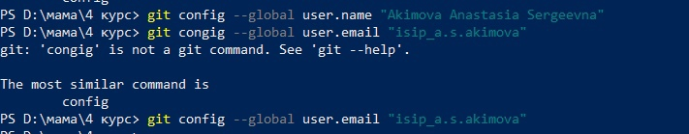

Картинка 1-Конфигурация Git

1. Создание локального репозитория

Для создания репозитория понадобится команды: Mkdir для создания папки каталоге и сама команда для создания локального репозитория git init.

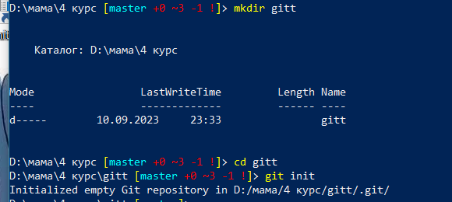

Картинка 2- Создание папки и локального репозитория

1. Продемонстрировать работу основных команд для работы с файлами в репозитории

Команда git add добавляет содержимое рабочего каталога в индекс для последующего коммита. Выполним git status для того, чтобы посмотреть на то, что сейчас происходит в нашем каталоге. Создание коммита git commit -m “create repository”. Потом опять проверим статус каталога git status. Как видно с момента последнего коммита никаких изменений в рабочем каталоге не производилось. Теперь посмотрим на список коммитов

Из приведенной информации видно, что был отправлен один коммит, который имеет *ID*. Это довольно подробная информация, когда коммитов станет много, такой формат вывода будет не очень удобным, сокращенный вариант выглядит так fit log --oneline.

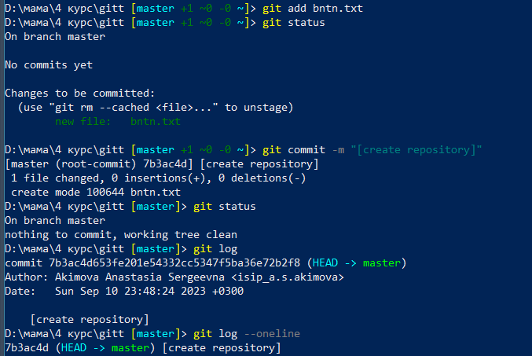

Картинка 3 - команды для работы с файлами в репозитории

1. Создание нескольких различных веток

Под веткой принято понимать независимую последовательность коммитов в хронологическом порядке. Однако конкретно в Git реализация ветки выполнена как указатель на последний коммит в рассматриваемой ветке. После создания ветки уже новый указатель ссылается на текущий коммит.

Имя основной ветки Git-проекта по умолчанию — master (однако зачастую бывает main, например, в GitHub), она появляется сразу при инициализации репозитория. Эта ветка ничем не отличается от остальных и также ее можно переименовать, но по договоренности master принято считать главной веткой в проекте.

Команда git branch — главный инструмент для работы с ветвлением. С ее помощью можно добавлять новые ветки, перечислять и переименовывать существующие и удалять их.

 Если надо переместиться на другую ветку, в том числе только что созданную, необходимо написать checkout

Если надо получить список определенного множества веток, то тогда можно воспользоваться ключами. Одними из самых распространенных будут:

* **-r** — при использовании этого ключа мы получим список удаленных веток,
* **-a** — используя этот параметр, в выводе будут удаленные и локальные ветки.

Чтобы переименовать ветку применяем git branch -m <имя которое было> <имя на которое меняем>

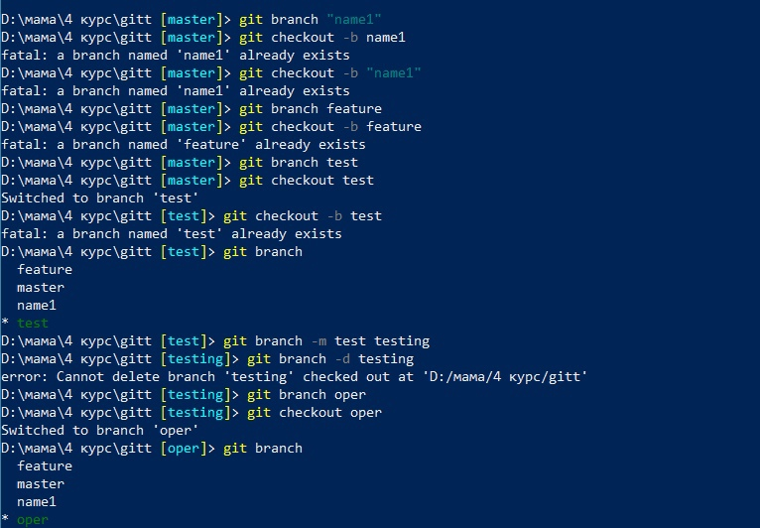

Картинка 4 - создание веток

Также очень удобно в работе при переключениях ветками использовать checkout -. Это позволяет переходить на предыдущую ветку.

Посмотрим на примере нашего текстового файла. Будем использовать две ветки в которые будем добавлять данные в блокнот.

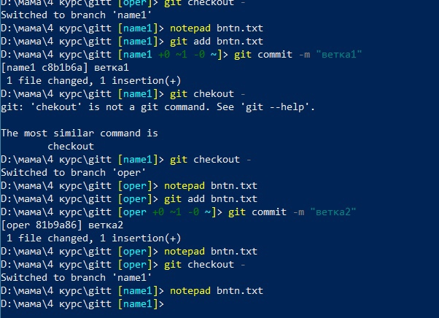

Картинка 5 - работа с ветками

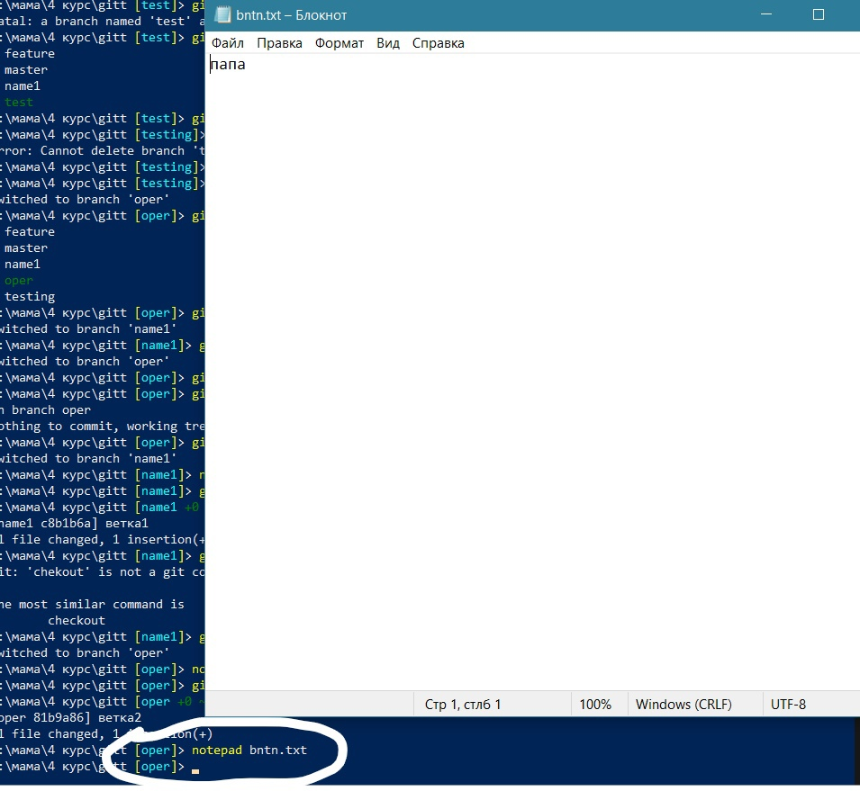

Картинка 6 - ветка1

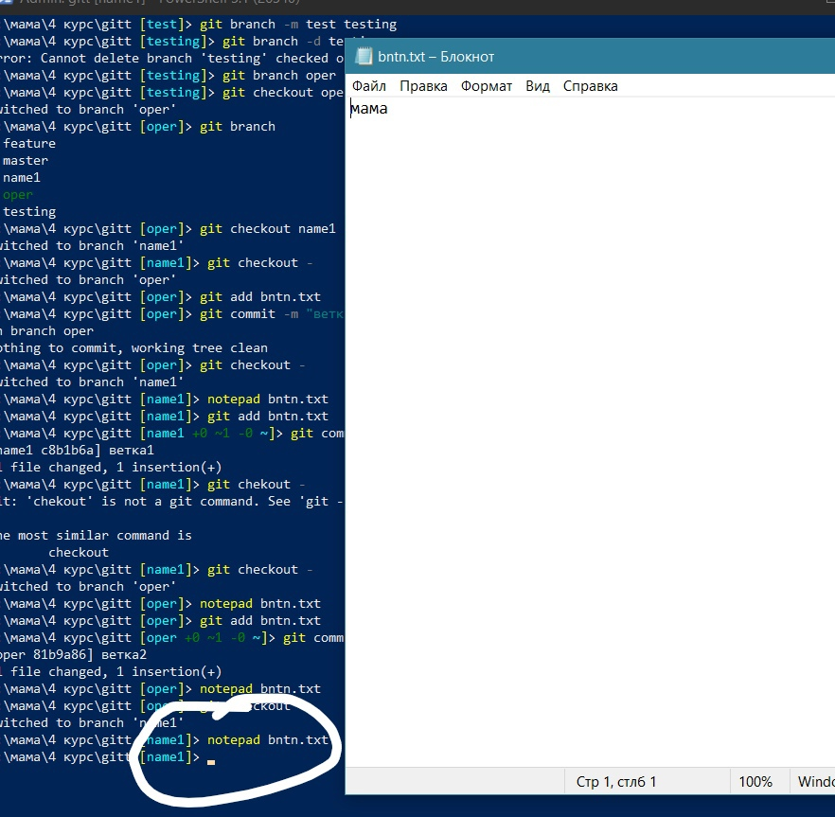

Картинка 7 - ветка 2

1. Описать работу с указателями HEAD

HEAD — это указатель на текущую ветку, которая, в свою очередь, является указателем на последний коммит, сделанный в этой ветке. Это значит, что HEAD будет родителем следующего созданного коммита.

Команды cat-file и ls-tree являются «служебными» (**plumbing**) командами, которые используются внутри системы и не требуются при ежедневной работе, но они помогают нам разобраться, что же происходит на самом деле.

 ls-files, показывает, как выглядит сейчас индекс.

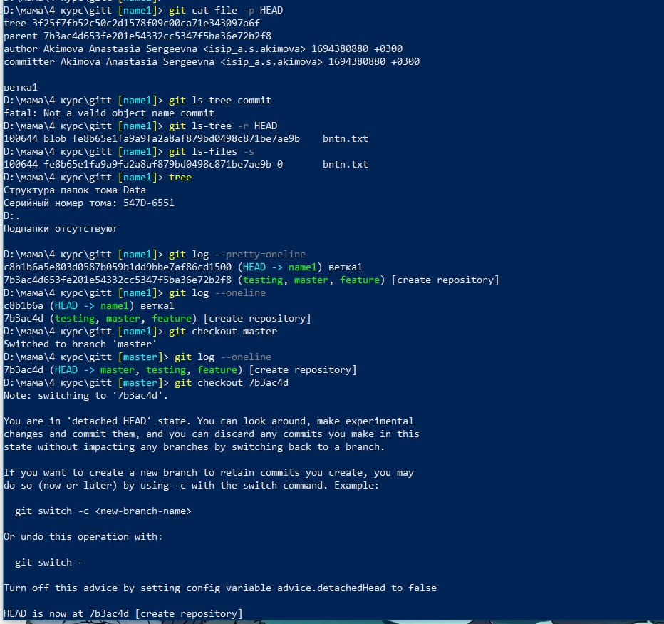

Картинка 8 - HEAD

Чтобы посмотреть содержимое репозитория используется git log –online. Сейчас покажу, как передвигать указатель HEAD на другом коммит (покажу на одном, так как у меня один, но выполнение структуры можно и на нескольких коммитах)

Для начала надо передать команде checkout идентификатор коммита. Мы видим текст, который напечатал git, и нам нужна последняя строчка, которая указывает на тот коммит, который нам нужен.



Картинка 9 - работа с HEAD

Вывод: в результате выполнения практической работы была освоена работа с Git в Powershell.

ПРАКТИЧЕСКАЯ РАБОТА 2

Работа с Git-хостингами

Цель работы: изучить лекционный материал и выполнить команды с удаленным репозиторием.

Git-хостинги- это платформы, которые предоставляют инфраструктуру для хранения и управления репозиториями Git. Они позволяют разработчикам работать c Git репозиториями удаленно, управлять версиями, отслеживать изменения и сотрудничать с другими разработчиками.

GitLab- это хостинг-платформа для хранения и управления кодом. Она предоставляет функциональность, аналогичную GitHub, но с открытым исходным кодом. GitLab может быть развернут на собственных серверах, что позволяет организациям иметь полный контроль над своими репозиториями. Он также предлагает широкий набор инструментов для управления проектами.

Клонирование репозитория git clone <url> планирует репозиторий с удаленного на локальный.

Отображаемая версия – основная ветка. Все ветки также скачиваюся. Git clone <url> -b <branch> клонирует репозиторий с удаленного на локальный.

Отображаемая версия – указанная ветка. Все ветки также скачиваются. Git clone <url> - single-branch -b <branch> клонирует репозиторий с удаленного на локальный

Отображаемая версия- указанная ветка. Скачивает только указанную ветку.

Работа с удаленными репозиторием:

* Git remote add <name><address> - добавление нового репозитория, обращение через название
* Git remote -v – просмотр списка добавленных удаленных репозиториев
* Git remote remove <name>
* Git pull <url><branch> - получение обновлений с удаленного репозитория (синхронизация)

Отправка локального репозитория на удаленный:

* Git push <name><branch> - отправка локального репозитория на удаленный
* Git push –all <name> - отправка всех локальных веток на удаленный репозиторий
* Git push -f <name><branch> - отправка локального репозитория на удаленный с переписыванием всех коммитов на сервер в этой ветке

Ход работы:

1. Описать создание аккаунта на любом Git-хостинге. Кратко описать функционал различных вкладок.

Перейдем к созданию аккаунта на Git Hub. Для начала надо перейти на сам Git Hub ([GitHub](https://github.com/)). Нас встретит страница для регистрации.

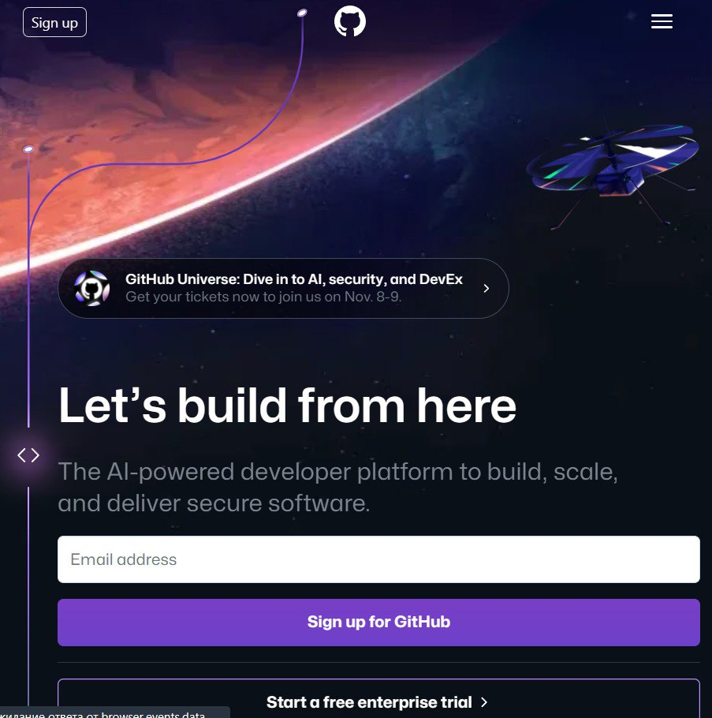

Картинка 10 - начальная страница github

Для регистрации надо будет ввести почту, пароль, имя, и согласиться или не согласится , чтобы приходили письма на почту.

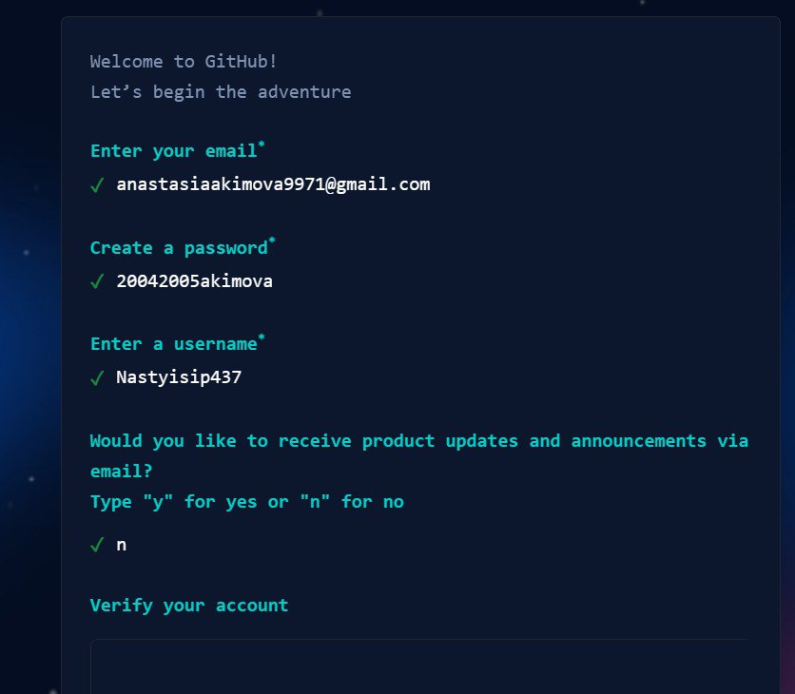

Картинка 11 - регистрация

Также надо будет пройти тест, что верифицировать акканут

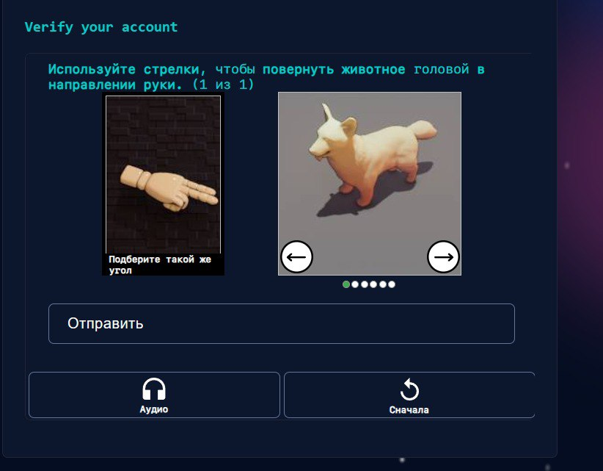

Картинка 12 - верификация аккаунта

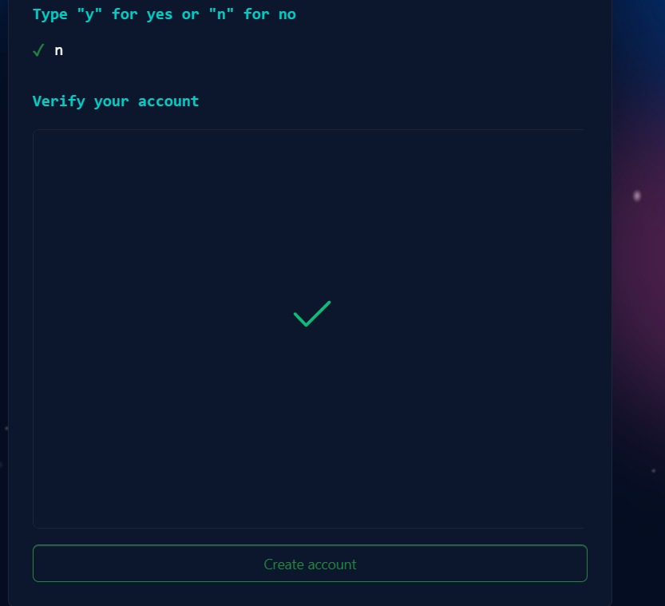

Картинка 13 - верефикация прошла успешна

После удачного прохождения теста, на почту придет письмо с кодом

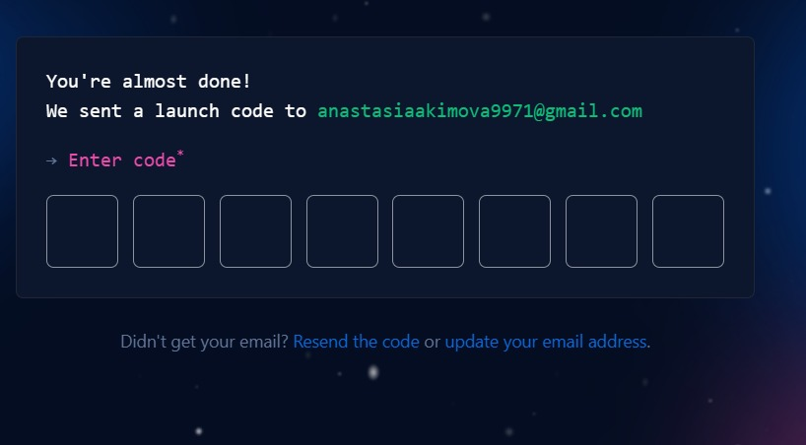

Картинка 14 - код на почту

После надо будет ответит на пару вопросов.

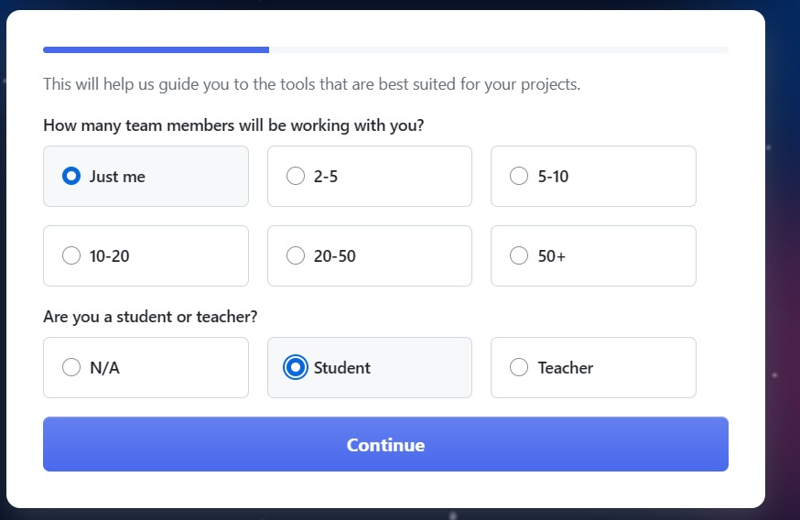

Картинка 15 - вопросы

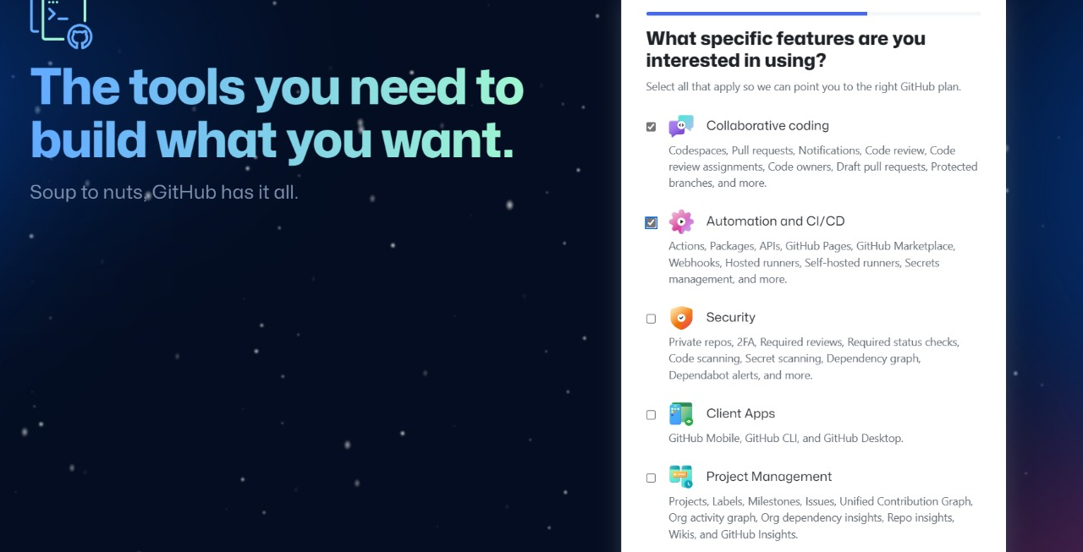

Картинка 16 - последний этап перед регистрацией

Вот и создался аккаунт

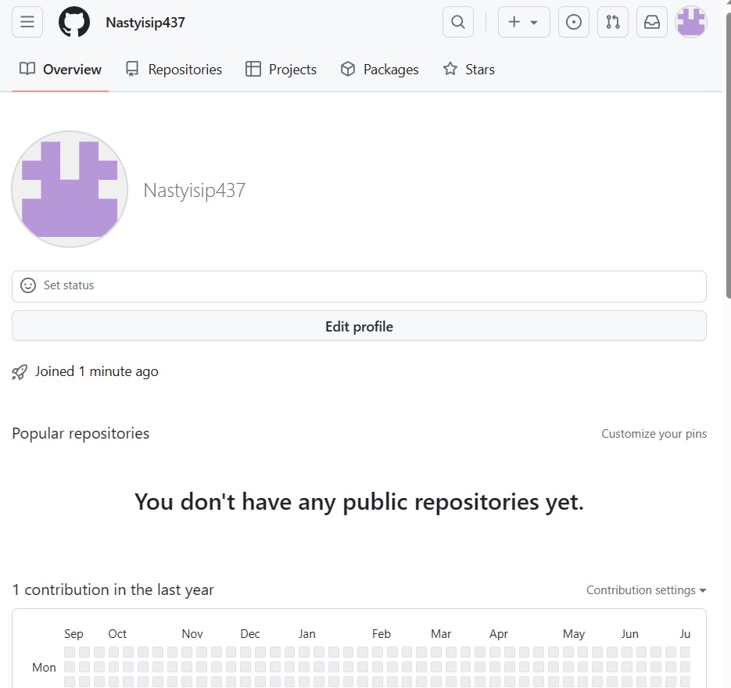

Картинка 17 - созданный аккаунт

Но так как у меня уже был аккаунт, буду показывать через него.

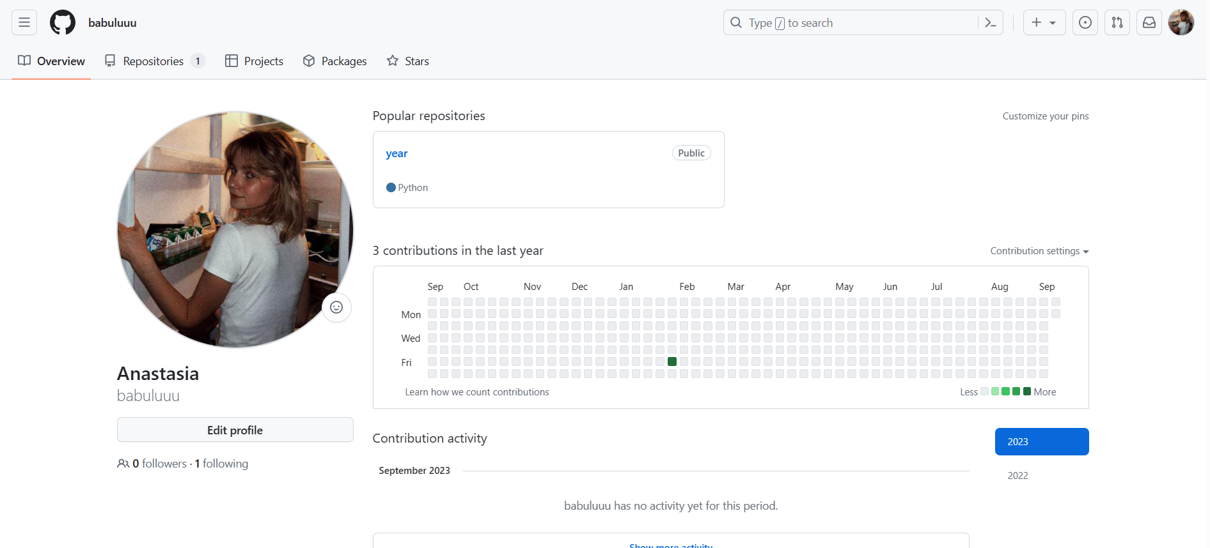

Картинка 18- мой аккаунт

Описание вкладо к githab

Вкладка Code (Код) – это вкладка вкладка содержит все файлы и исходный код вашего репозитория. Там можно просмотреть, редактировать и добавлять новые файлы

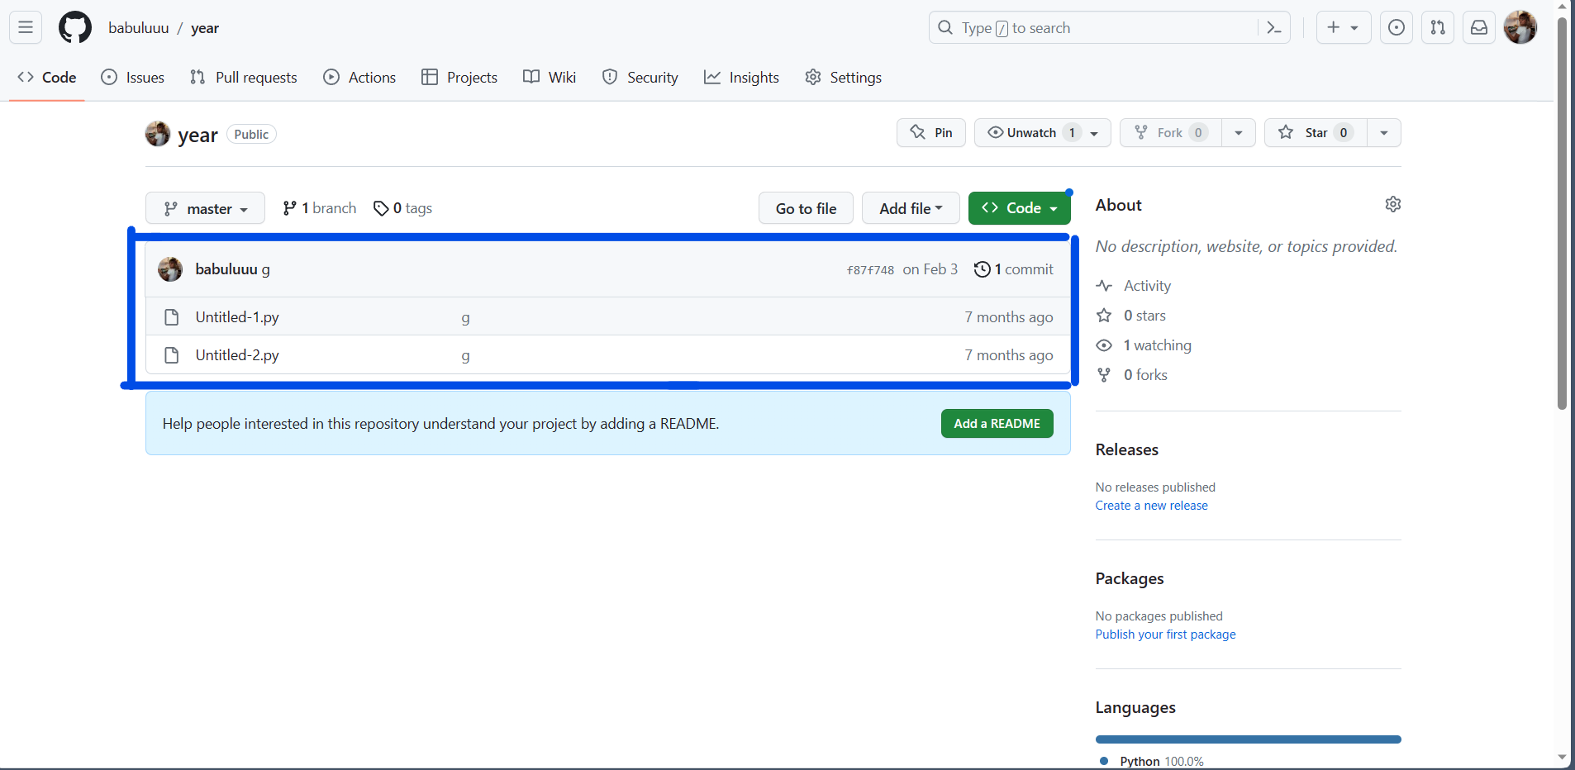

Картинка 19 - один из репозиториев с проектом по pyton

Вкладка Issues (Задачи) - тут можно создавать, отслеживать и управлять задачами (issues) в проекте. Это важный инструмент для учета багов, задач и улучшений в коде.

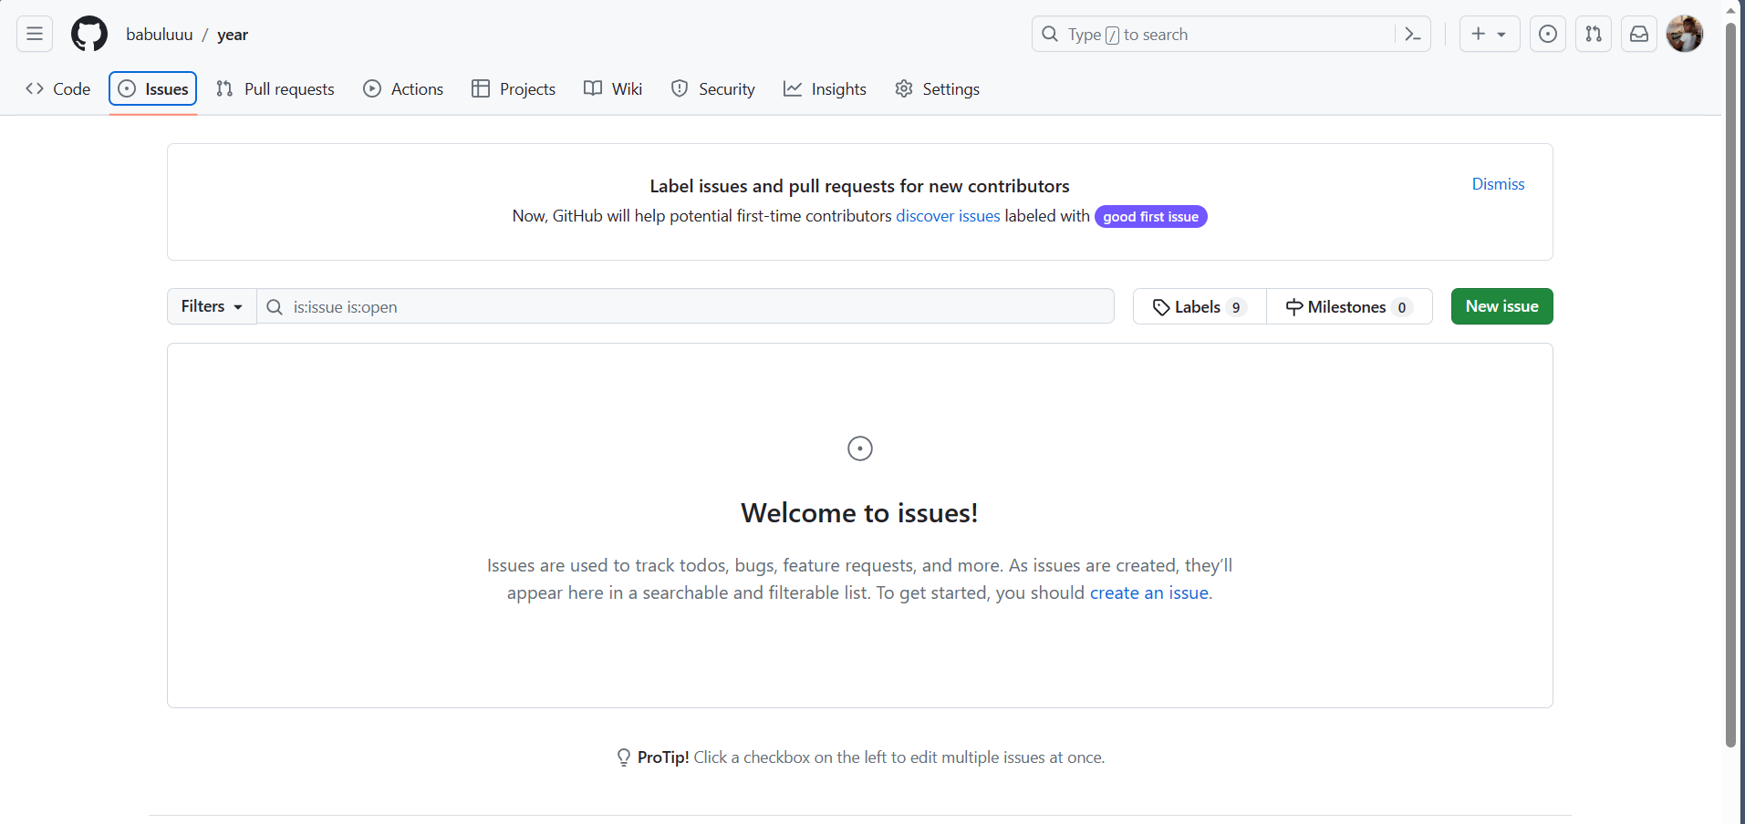

Картинка 20 - вкладка Issues

Вкладка Pull Requests (Запросы на внесение изменений) - тут создаются запросы на внесение изменений (Pull Requests), предлагая изменения в код другого репозитория или своего собственного.

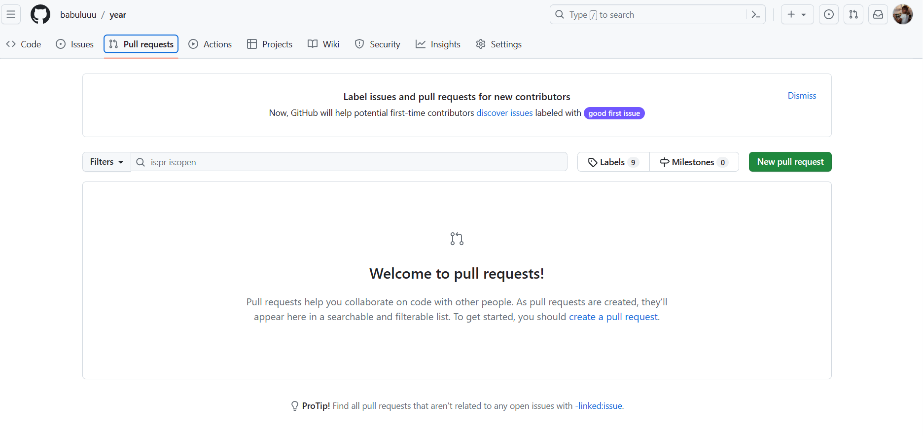

Картинка 21 - вкладка Pull Requests

Вкладка Actions (Действия) – тут настройки и управления непрерывной интеграцией и непрерывной доставкой (CI/CD) в проекте с использованием GitHub Actions. Можно создавать и настраивать различные автоматические процессы.

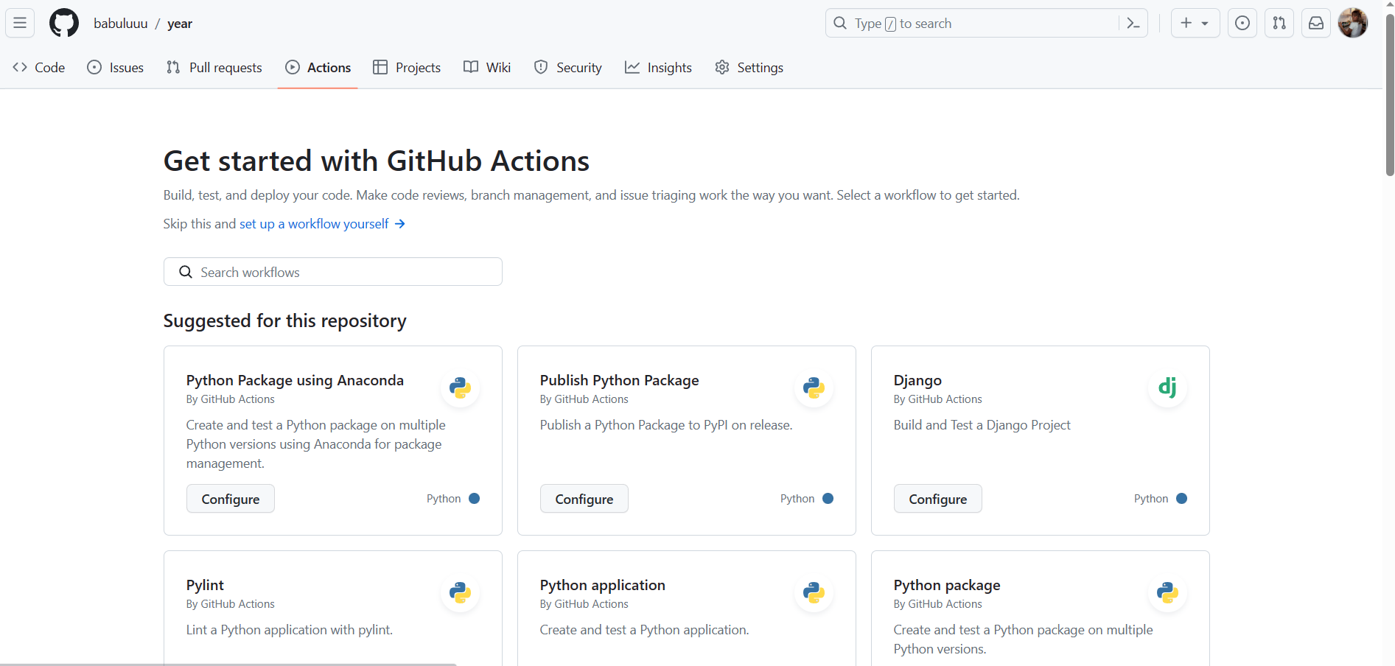

Картинка 22 – вкладка Actions

Вкладка Projects (Проекты) - предоставляет инструменты для создания и управления проектами, задачами и заданиями в вашем репозитории.Она помогает организовать работу над большими задачами и проектами.

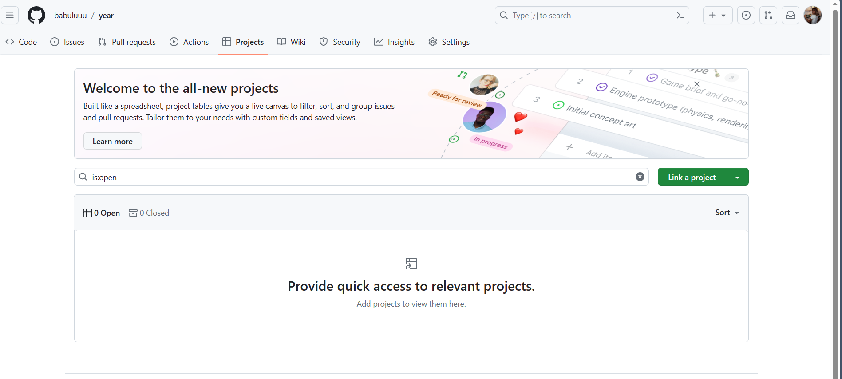

Картинка 23 - вкладка Projects

Вкладка Wiki (Вики) - если в репозитории включена вики, можно использовать эту вкладку для создания и редактирования документации и справочных материалов.

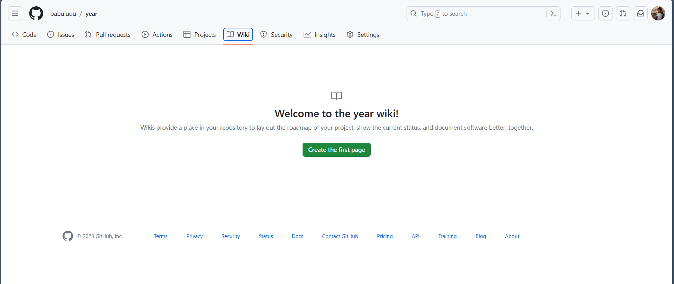

Картинка 24 - Вкладка Wiki

Вкладка Security (Безопасность) - тут GitHub предоставляет инструменты для анализа безопасности кода и репозитория. Можно найти ошибки (уязвимости) и работать над их исправлениями.

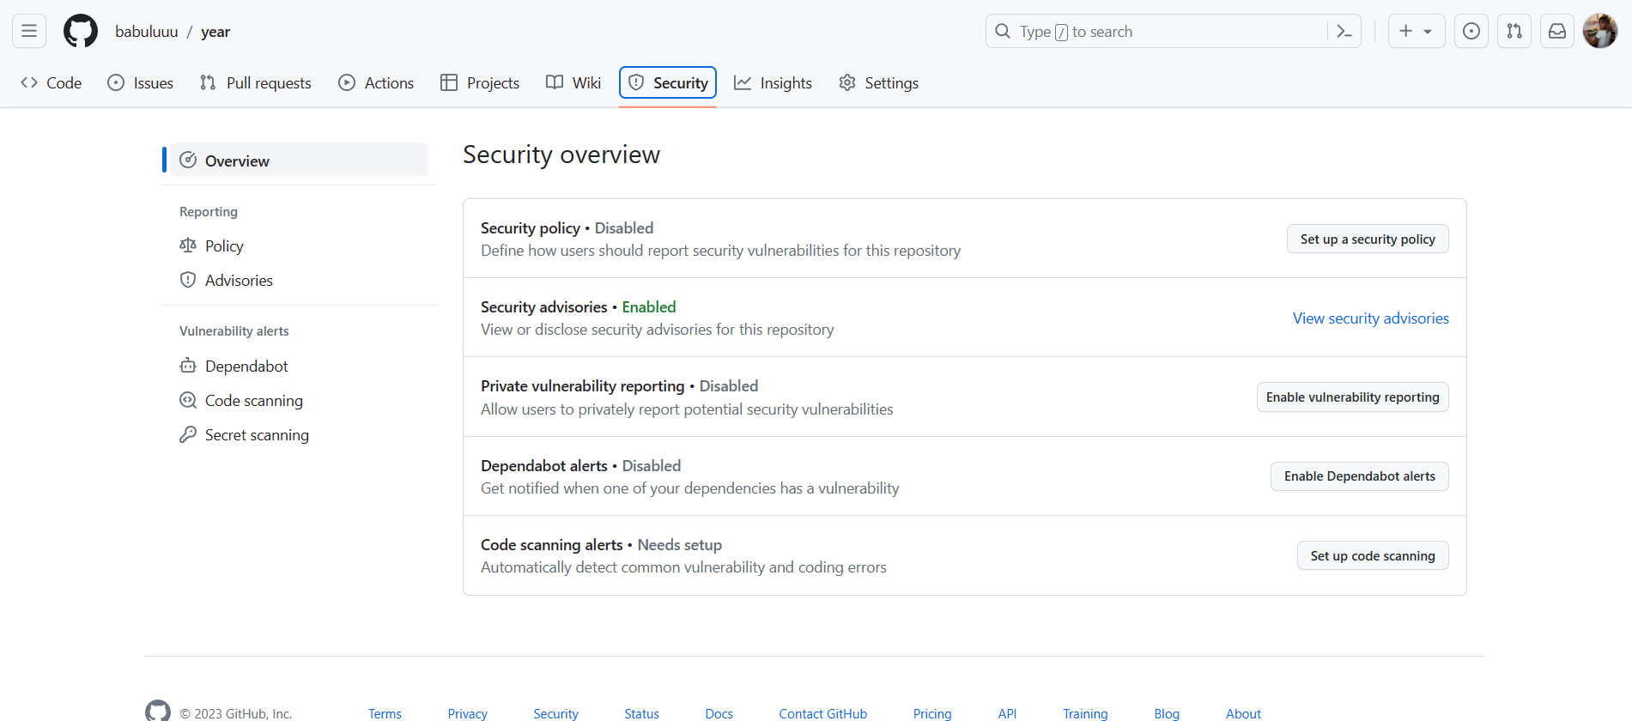

Картинка 25 - вкладка security

Вкладка Insights (Анализ) - предоставляет разнообразные графики и статистику о репозитории, такие как активность, участники, просмотры .

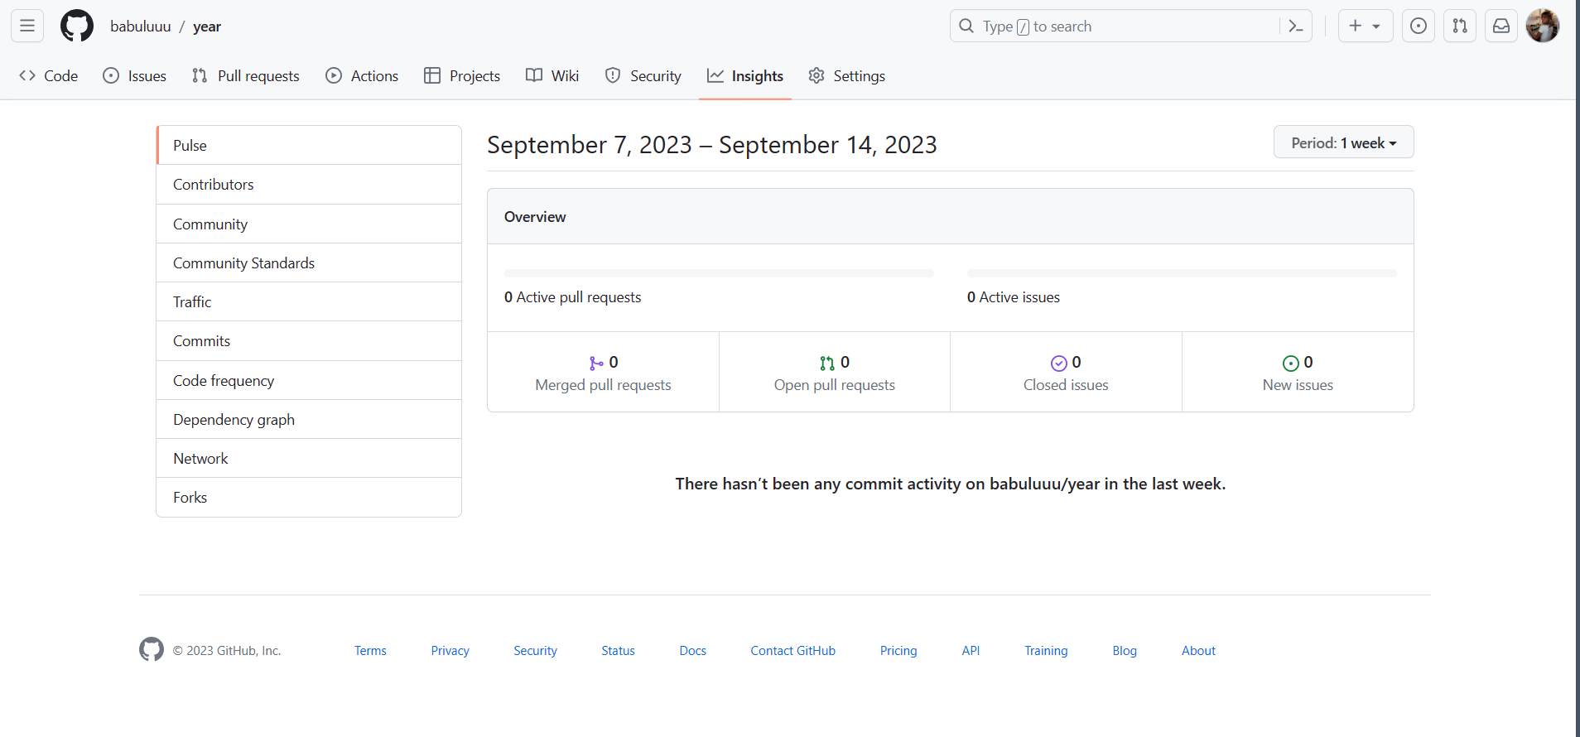

Картинка 26 – Insights

Вкладка Settings (Настройки) - тут можно управлять настройками репозитория, устанавливать доступы и многое другое.

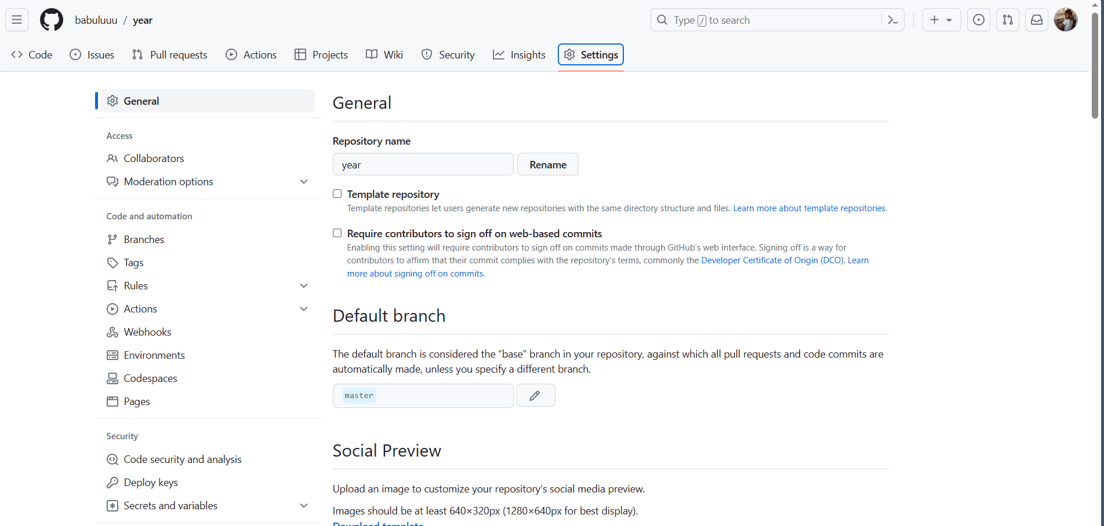

Картинка 27 – settings

Еще есть один хостинг это GitLab. В него можно зарегестрироват через аккаунт на GitHab, как это сделала я. При заходе на GitLab, можно увидеть 3 способо , чтобы войти. Я решила через GitHab.

GitLab представляет собой веб-приложение и систему управления репозиториями программного кода для распределенной системы контроля версий Git. GitLab, как правило, используется с Git, что позволяет разработчикам сохранять написанный код в онлайн-формате и работать с другими разработчиками над разными проектами.

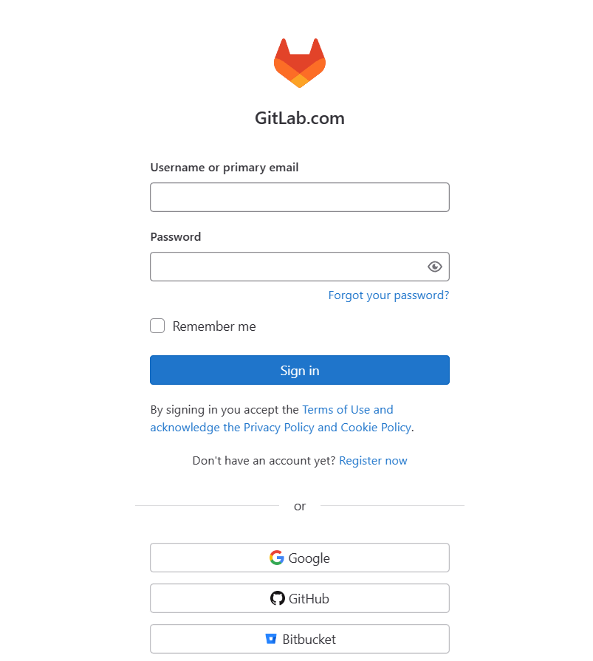

Картинка 28 - GitLab начальная страница

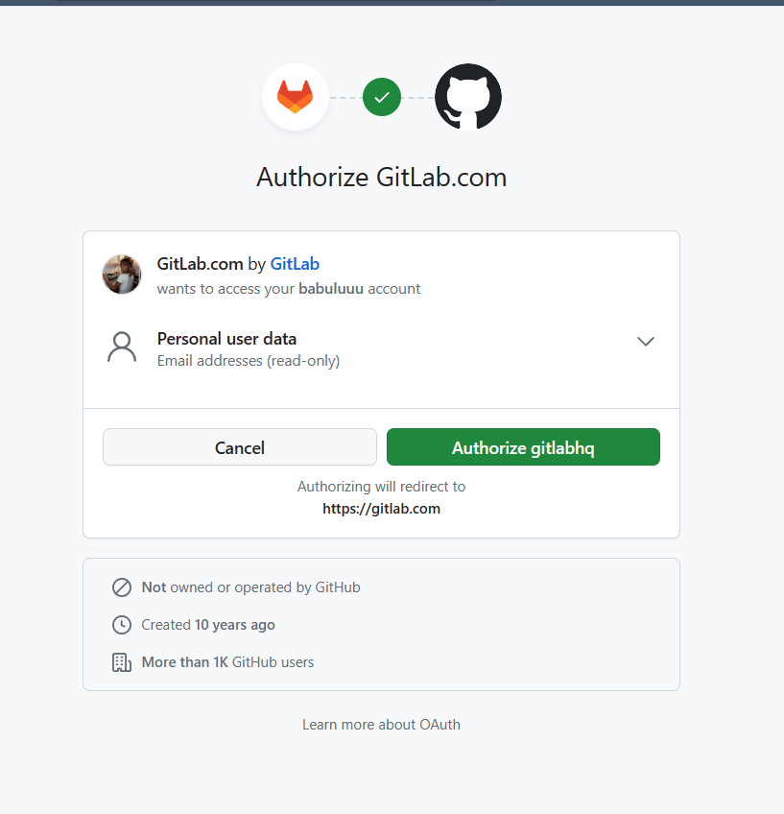

Картинка 29 - проверка с аккаунтом на githab

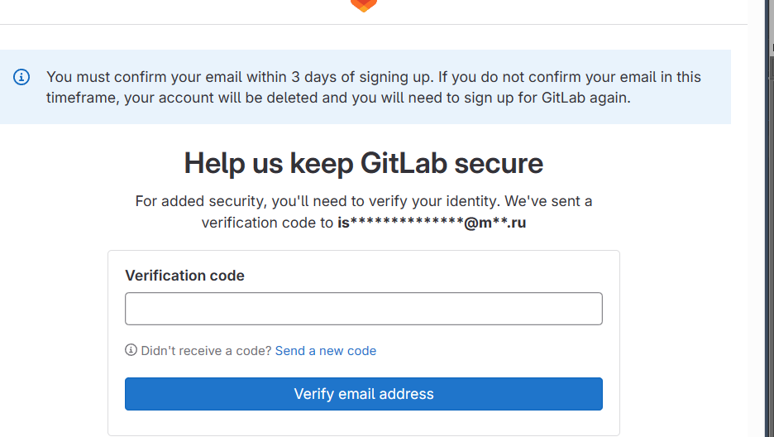

Картинка 30 - проверка почты

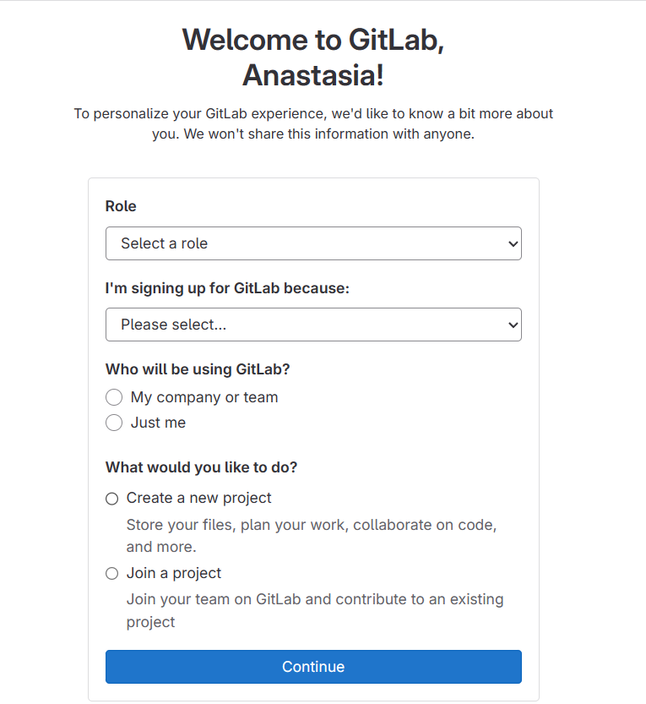

Картинка 31 - вопросы

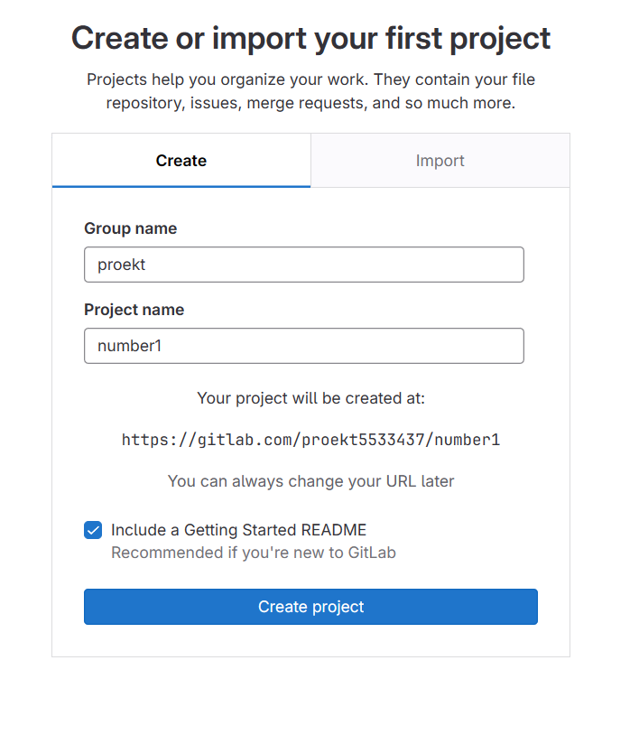

Картинка 32 - создание проекта

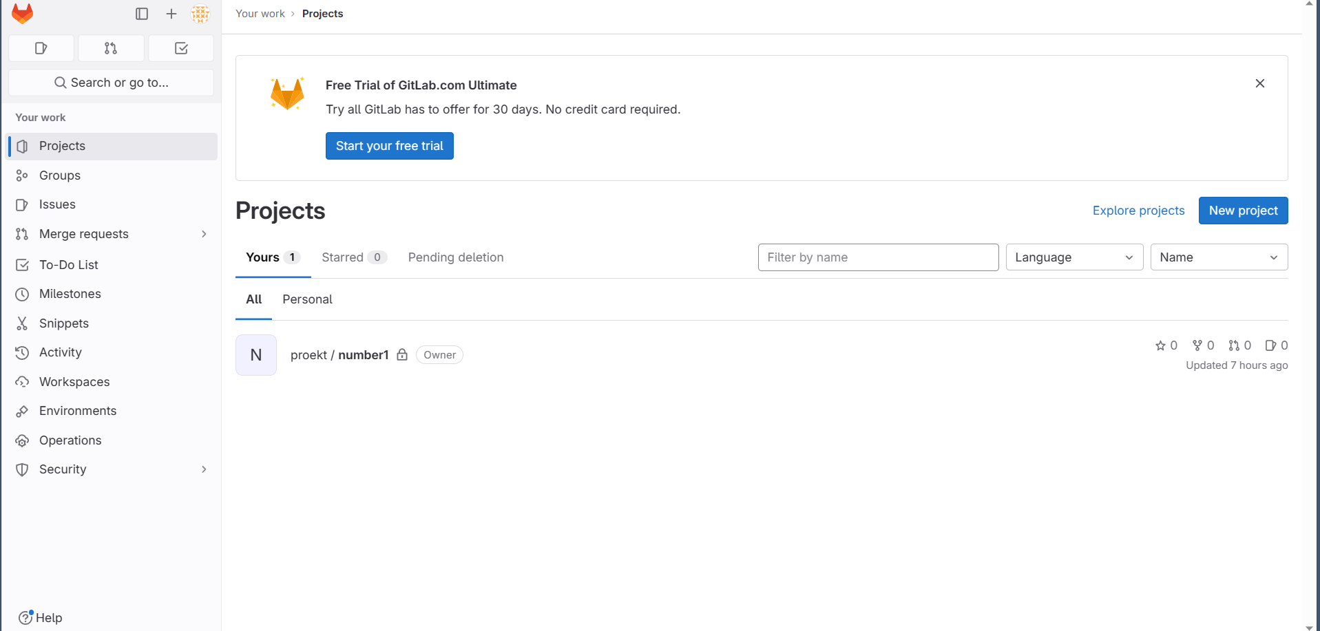

Картинка 33 - вот и созданный проект

GitHub, как и GitLab, представляет собой онлайн-сервис для размещения репозиториев, удаленного управления ими и других задач разработки. В нем предусмотрены вики для каждого проекта, история коммитов, графика, вложенные списки задач и многое другое.

Оба сервиса предназначены для использования группами разработчиков, поэтому многие функции и возможности GitHub и GitLab дублируются.

3. Работа с удаленным репозиторием. Основные команды для работы с удаленным репозиторием ( + обязательно сделать ограничение на определенную ветку и попробовать залить сразу несколько веток, описать результат)

Для того, чтобы просмотреть список настроенных удалённых репозиториев, надо запустить команду git remote. Эта команда выведет названия доступных удалённых репозиториев. Origin — имя по умолчанию, которое Git даёт серверу, с которого производилось клонирование:

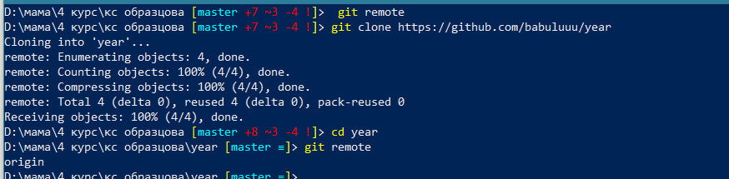

Картинка 34 - клонирование репозитория

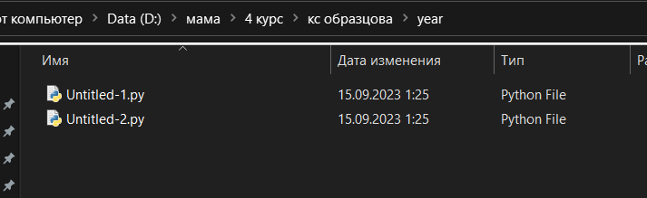

Картинка 35 - результат

Ключ -v, дает просмотреть адреса для чтения и записи, привязанные к репозиторию:

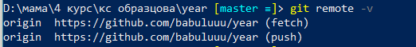

Для того, чтобы добавить удалённый репозиторий и присвоить ему имя (shortname), надо выполнить команду git remote add <shortname> <url>

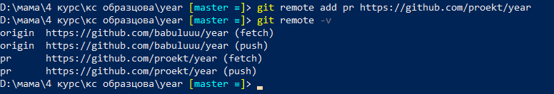

Картинка 36 - добавление удаленного репозитория

Теперь вместо указания полного пути вы можете использовать pr.

Если надо получить побольше информации об удалённом репозитории, можно использовать команду git remote show <remote>

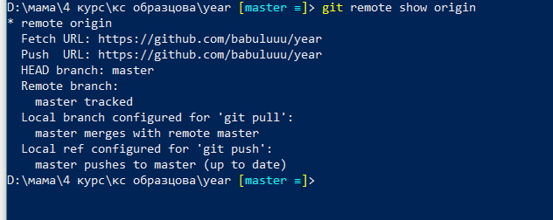

Картинка 37 - git remote show <remote>

Для переименования удалённого репозитория можно выполнить git remote rename.

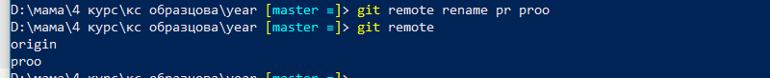

Картинка 38 - переименование

Если надо удалить удалённый репозиторий  можно использовать git remote rm

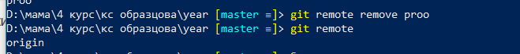

Картинка 39 - удаление

Теперь надо сделать ограничение на определенную ветку и попробовать залить сразу несколько веток. Для начала с помощью команды branch добавим ветки в репозиторий

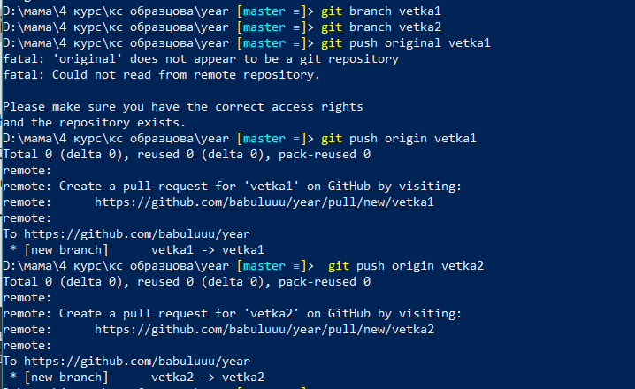

Картинка 40 - добавление веток

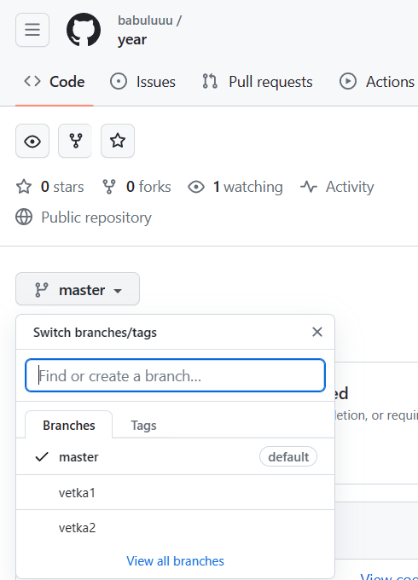

Картинка 41 - результат добавленных веток

Теперь для одной ветки надо сделать ограничение. Для этого переходим в Settings далее в Branches выставить ограничения для ветки. 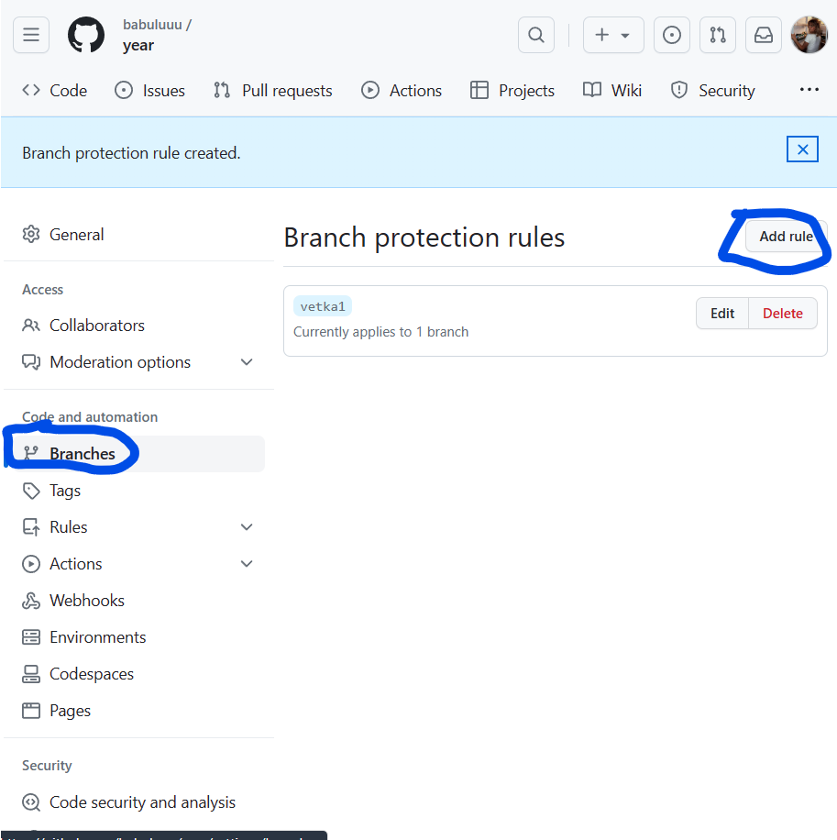

Картинка 42 - результат ограничения

Вывод: в ходе практической работы была изучена работа с таким гит хостингом GitHub. Также была освоена информация и приведена работа на деле с удаленным репозиторием.

ПРАКТИЧЕСКАЯ РАБОТА №3

Начало работы с Docker

Цель работы: Выполнить сборки и развертывание контейнеров из примера, и описать своими словами то, что именно вы сделали и как. Описать все вкладки в Docker (включая вкладки внутри собранного образа и контейнера)

Docker - это открытая платформа для разработки, доставки и запуска приложений. Он позволяет упаковать приложение и его зависимости в контейнер, который может быть запущен на любой совместимой с Docker системе. Контейнеры Docker предлагают независимую от операционной системы среду выполнения.

Преимущества использования Docker

Изолированная среда

Docker обеспечивает изолированное окружение, в котором приложение может работать независимо от других приложений и зависимостей на хостовой системе. Это позволяет избежать конфликтов и снижает вероятность неправильной работы приложения. Поэтому разработчики могут не задумываться, в каком окружении будет работать их приложение, а инженеры по эксплуатации - единообразно запускать приложения и меньше заботиться о системных зависимостях.

Управление зависимостями

Docker позволяет включать все зависимости приложения, включая операционную систему, библиотеки и другие компоненты, в контейнер. Это упрощает управление зависимостями и обеспечивает согласованность окружения между разработчиками и на разных этапах разработки и может снизить проблемы, связанные с развертыванием приложения на разных серверах.

Скорость развертывания

Docker позволяет легко перемещать контейнеры с приложением между различными средами разработки, тестирования и продакшн. Это упрощает процесс развертывания приложений.

Масштабируемость

Docker позволяет масштабировать приложение по мере необходимости, добавляя новые контейнеры или запуская их на кластере Docker. Это обеспечивает гибкость и удобство в управление нагрузкой.

Dockerfile - это текстовый файл, содержащий инструкции для автоматического создания Docker-образа. Он описывает шаги, которые необходимо выполнить для создания контейнера Docker, включая установку и настройку приложений, копирование файлов и настройку сетей. Dockerfile позволяет разработчикам создавать повторяемые и легко воспроизводимые среды разработки и выполнения приложений, где каждый шаг указан явно и может быть автоматически выполнен при создании контейнера Docker.

Контейнеры (Containers) — это изолированные и легковесные среды, в которых запускаются приложения и их зависимости. Они представляют собой запускаемые экземпляры образов Docker, содержащих все необходимое для работы приложения. Их можно создавать, запускать, останавливать и удалять. Также можно подключать к контейнеру хранилище, объединять контейнеры одной или несколькими сетями и общаться с контейнерами, используя Docker API или командную строку.

Образ (Image) - это шаблон контейнеров. В образе описывается, что должно быть установлено в контейнере (например код, среда выполнения, библиотеки, переменные окружения и другие зависимости) и какие действия нужно выполнить при старте контейнера.

Кластер

Кластер Docker - это совокупность компьютеров или серверов,

которые объединены вместе для работы с контейнерами Docker. Кластер Docker использует контейнеры для запуска и управления приложениями на нескольких компьютерах одновременно. Кластер обеспечивает масштабируемость и надежность, поскольку если один компьютер выходит из строя, другие компьютеры в кластере могут продолжать работу без проблем. Кластер также позволяет распределять нагрузку между компьютерами, чтобы обеспечить эффективное использование ресурсов.

Docker Compose - это инструмент, который позволяет запускать и управлять несколькими контейнерами Docker одновременно. Он позволяет описывать структуру И конфигурацию вашего приложения в файле YAML, что делает его очень простым для понимания и использования. Docker Compose позволяет запускать И остановить все Ваши контейнеры одной командой, а также связывать их между собой, чтобы они могли взаимодействовать друг с другом.

Docker демон

Docker демон - это основной компонент в системе Docker, который управляет выполнением и контролем контейнеров. Он работает в фоновом режиме и управляет ресурсами, созданием и удалением контейнеров, а также назначением им ресурсов.

Docker клиент это инструмент командной строки, который позволяет управлять контейнерами Docker (через него пользователь взаимодействует с демоном). Позволяет выполнять различные операции с контейнерами, такие как создание, запуск, остановка, удаление и мониторинг, используя простые команды в командной строке.

Для начала скачиваем архив и открываем папку питон через консоль.

Для того, чтобы запустить контейнер, необходимо его собрать. Для сборки контейнера прописываем docker build -t my-python-app .

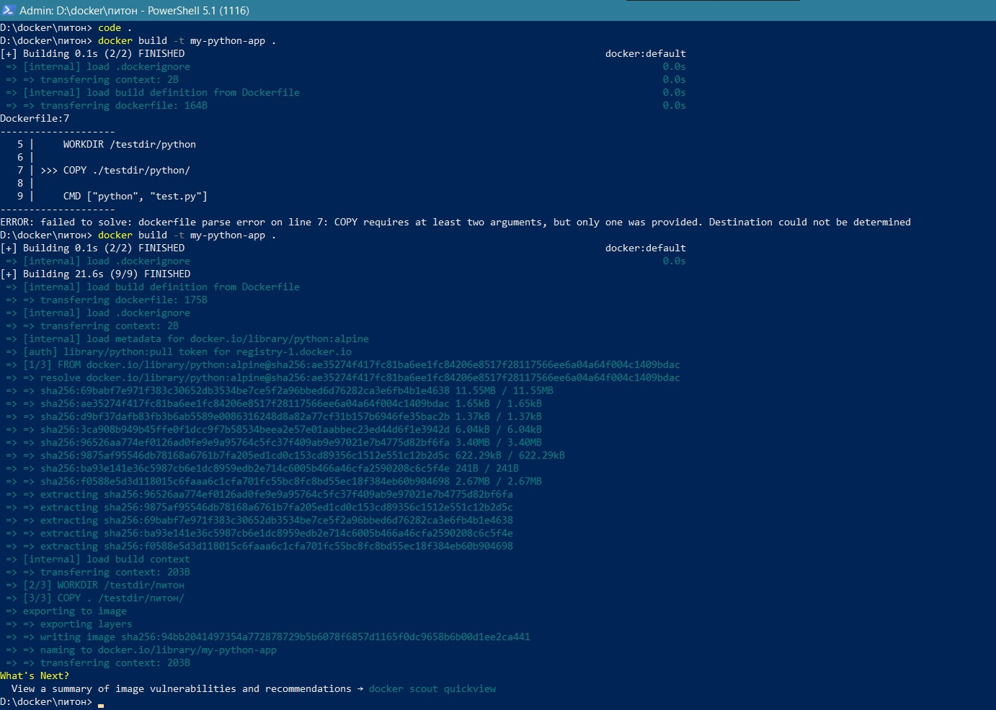

Рисунок 29 – Билд

Для проверки скачанного образа заходим в Docker Desktop во вкладку Images.

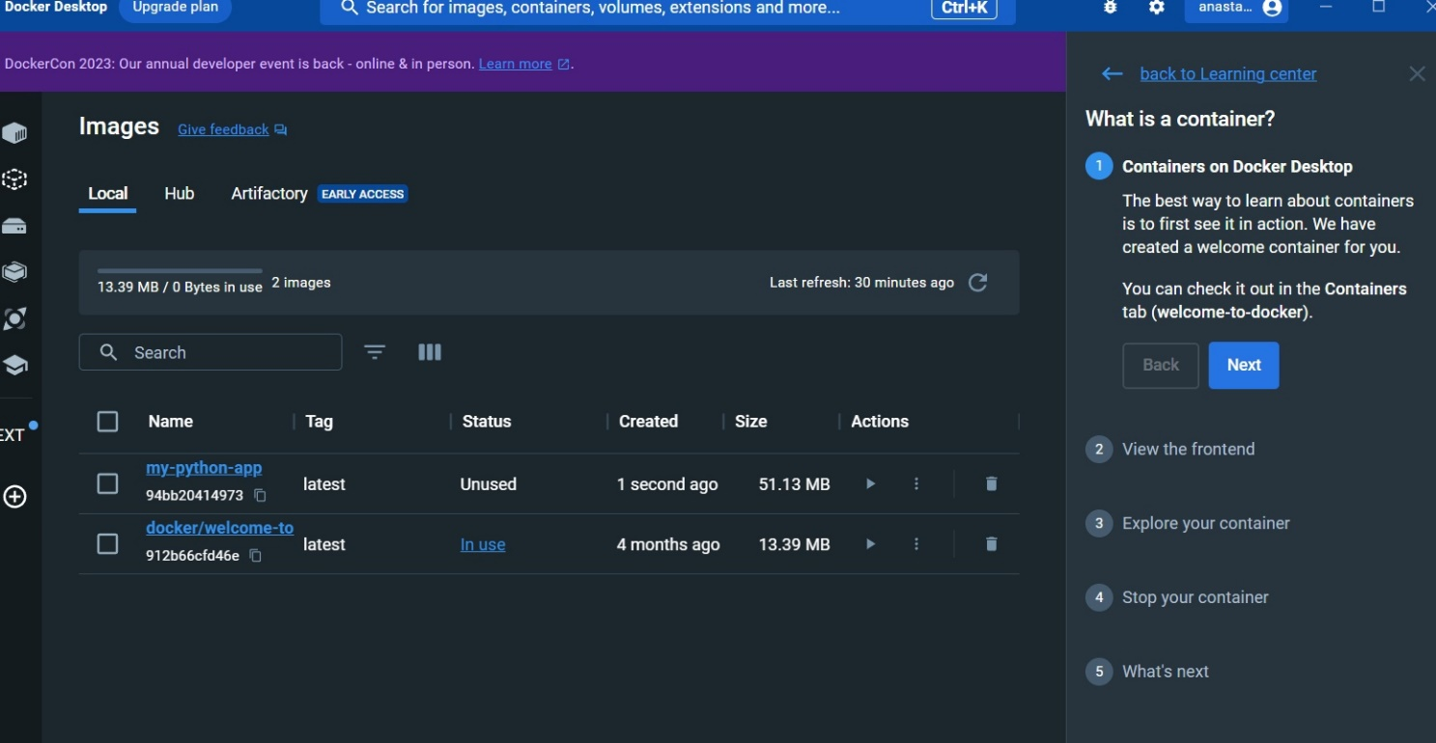

Рисунок 30 - Образ файла

Далее надо собрать контейнер. Для этого в терминале vscode прописываем следующую команду.

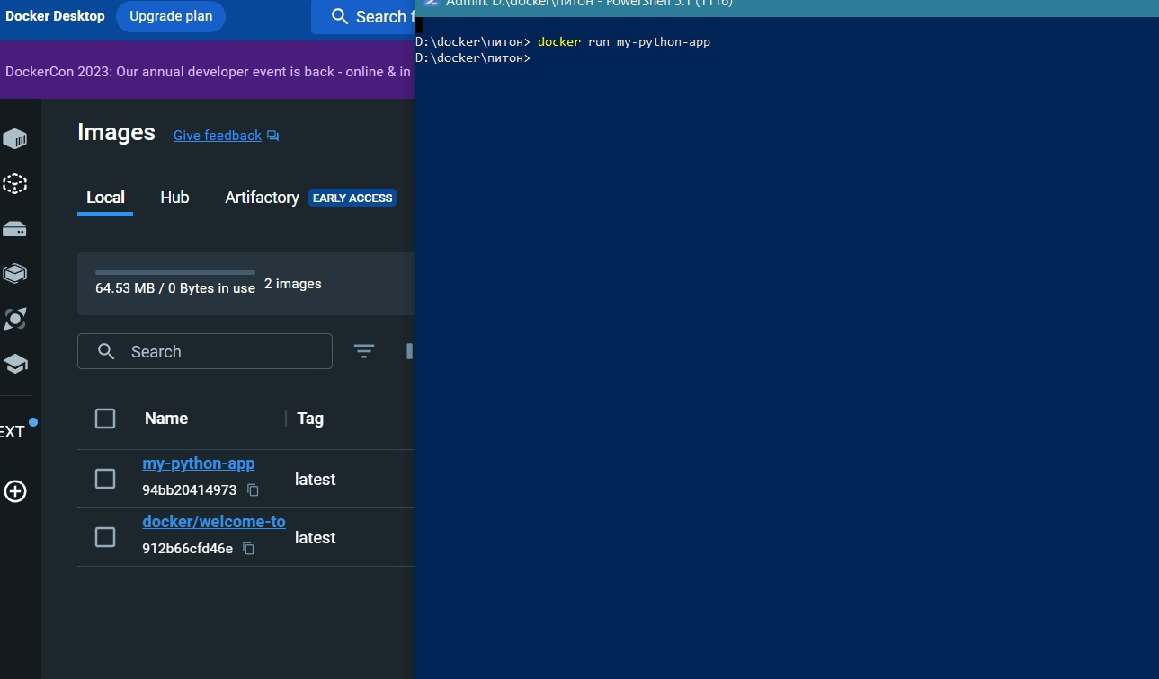

Рисунок 31 - Команда для сборки контейнера и сам контейнер

Проделаем все тоже самое с файлом html.

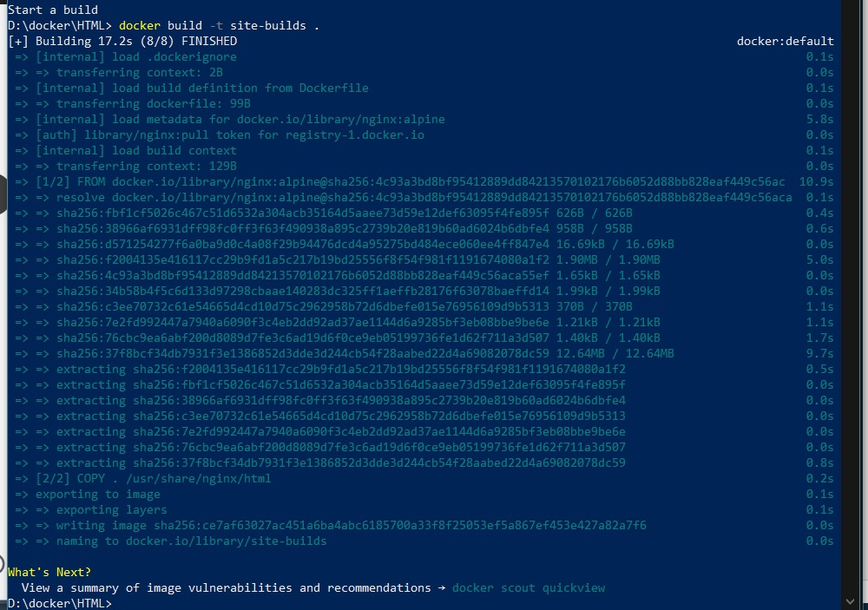

Рисунок 33 - Билд html

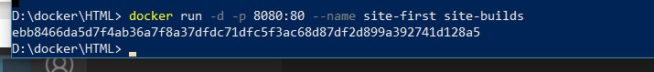

Рисунок 34 - Контейнер для html

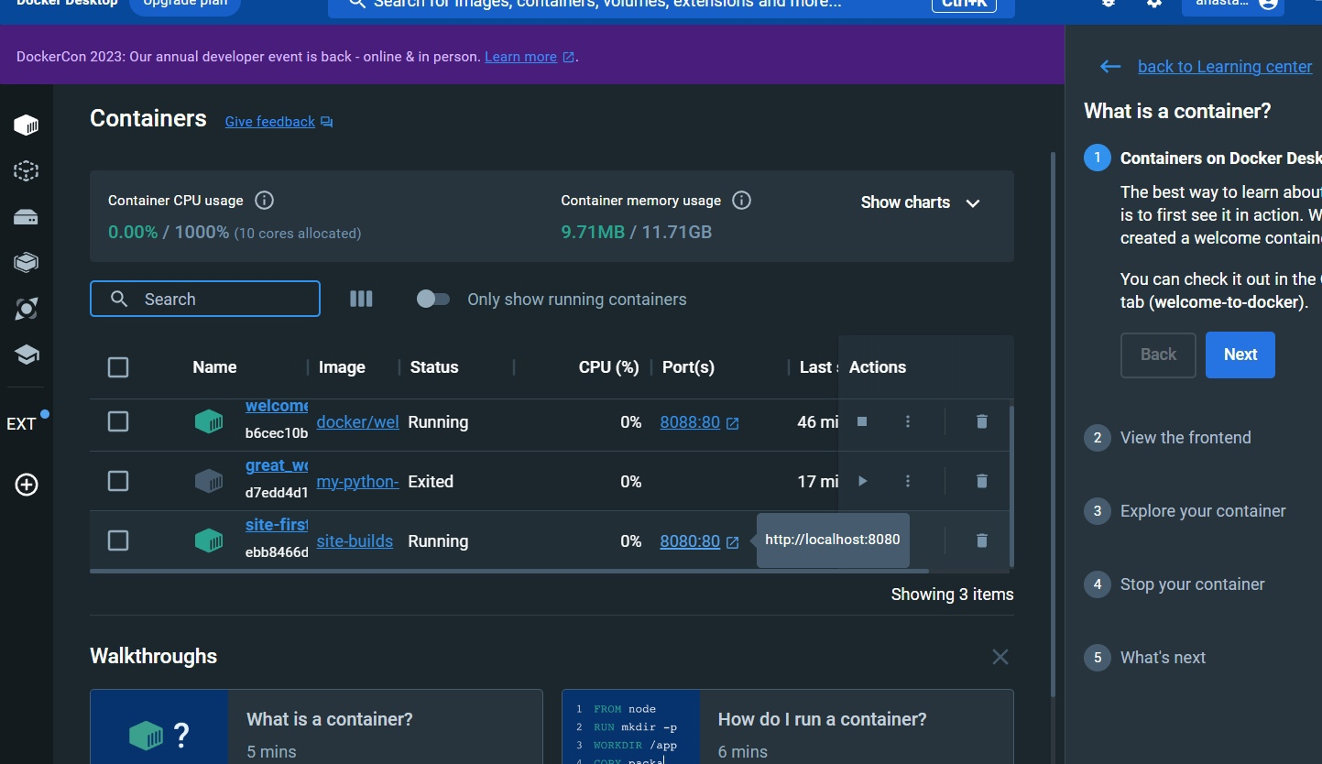

Рисунок 35 - Контейнеры

Перейдем по ссылке.

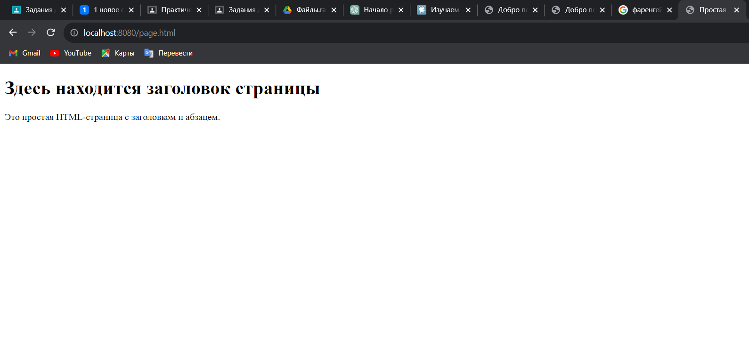

Рисунок 36 - Открытая страница

Containers (Контейнеры):

В данной вкладке доступна работа с контейнерами.

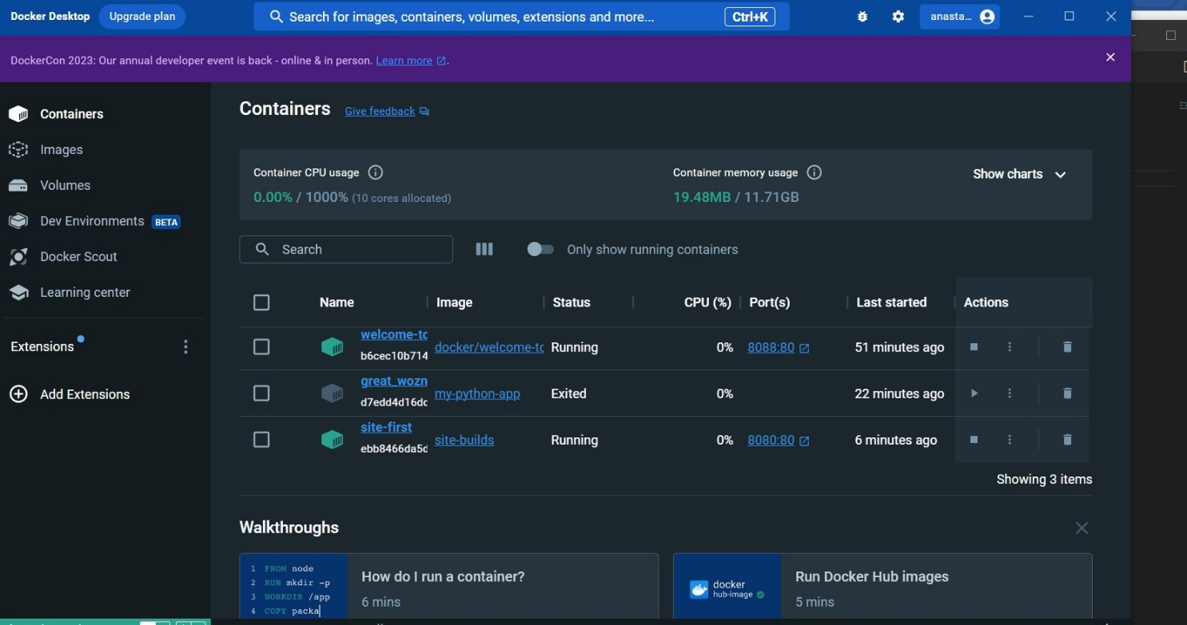

Рисунок 37 - Вкладка Контейнеры

Images(Образы):

По умолчанию docker imagesбудут показаны все изображения верхнего уровня, их репозиторий и теги, а также их размер.

Образы Docker имеют промежуточные слои, которые повышают возможность повторного использования, уменьшают использование диска и ускоряют работу docker buildза счет кэширования каждого шага. Эти промежуточные слои не отображаются по умолчанию.

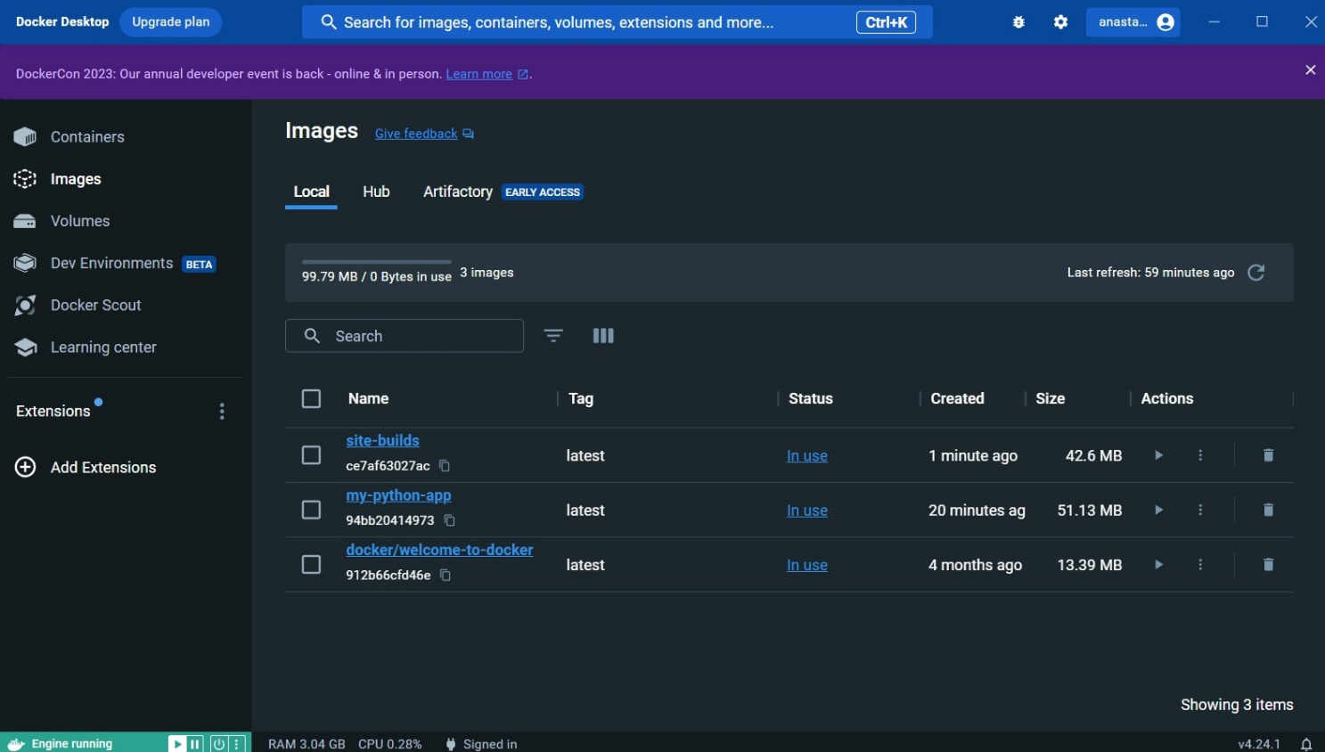

Рисунок 38 - Вкладка образы

Volumes():

Тома являются предпочтительным механизмом сохранения данных, созданных и используемых контейнерами Docker. Хотя монтирование привязки зависит от структуры каталогов и ОС хост-компьютера, тома полностью управляются Docker.

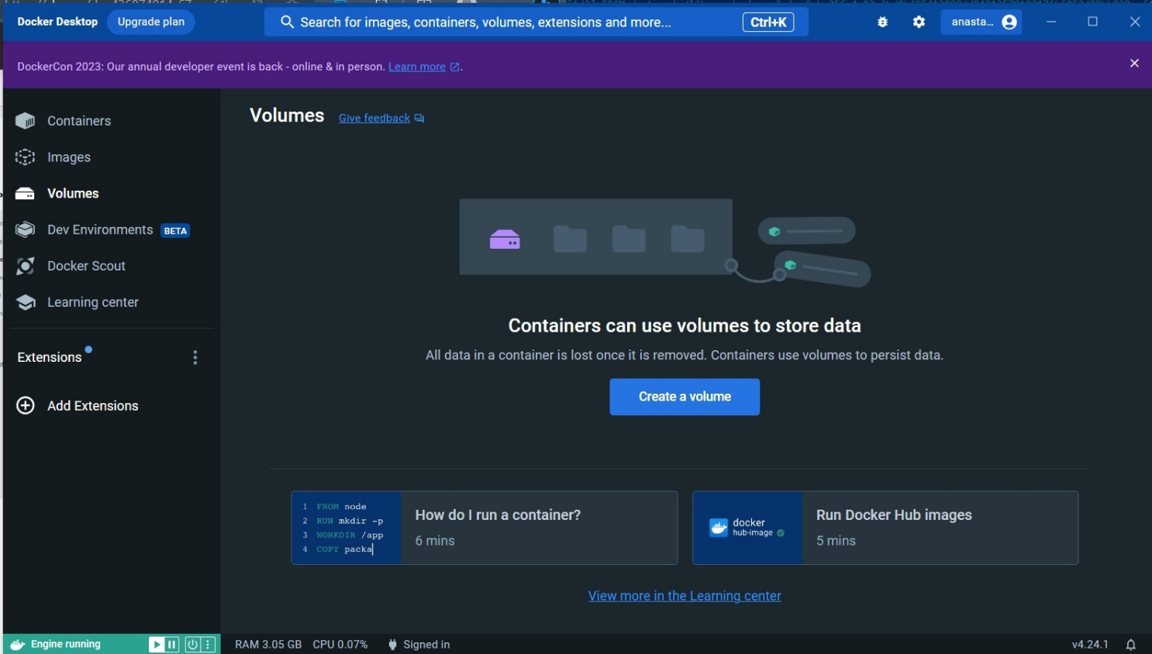

Рисунок 39 - Вкладка тома

Dev Environments():

Он использует инструменты, встроенные в редакторы кода, которые позволяют Docker получать доступ к коду, смонтированному в контейнере, а не на локальном хосте. Это изолирует инструменты, файлы и запущенные службы на вашем компьютере, позволяя нескольким их версиям существовать бок о бок.

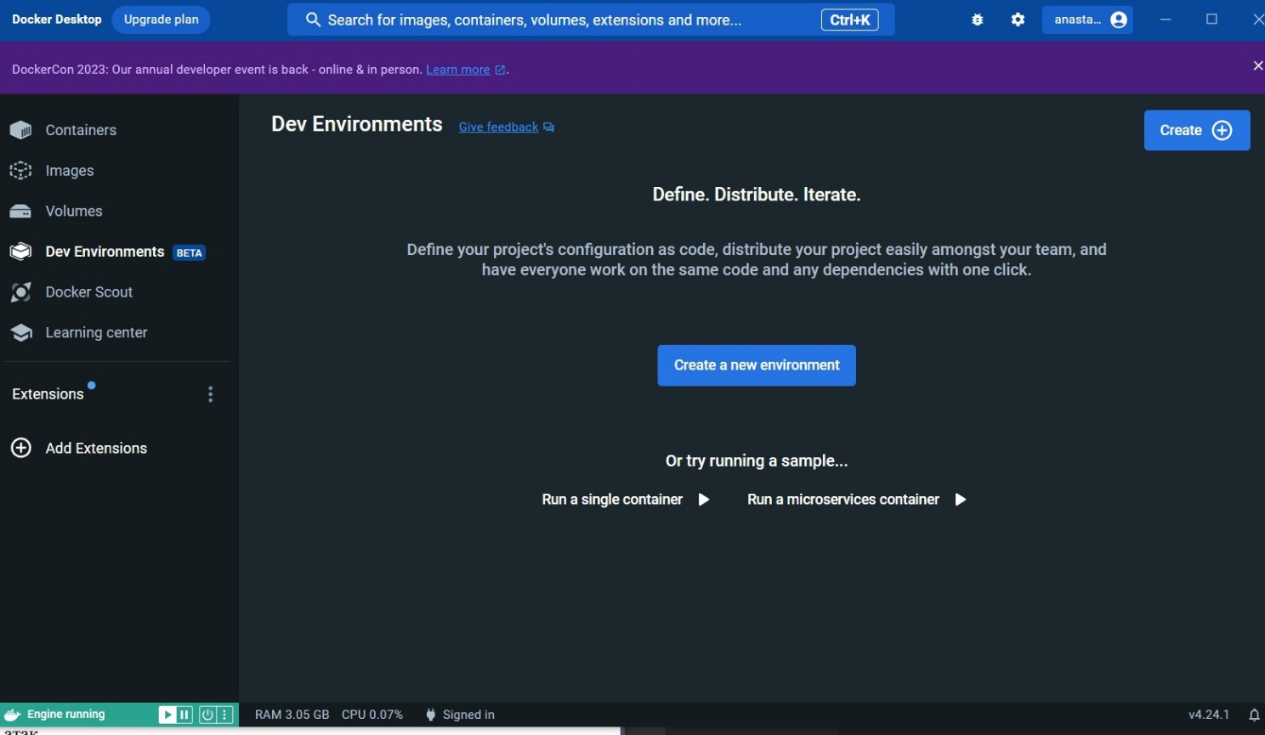

Рисунок 40 - Инструменты

Docker Scout():

Docker Scout защищает всю цепочку поставок программного обеспечения, обеспечивая анализ изображений, выявление уязвимостей в реальном времени, рекомендации по контекстному устранению и многое другое. Сейчас доступно в раннем доступе .

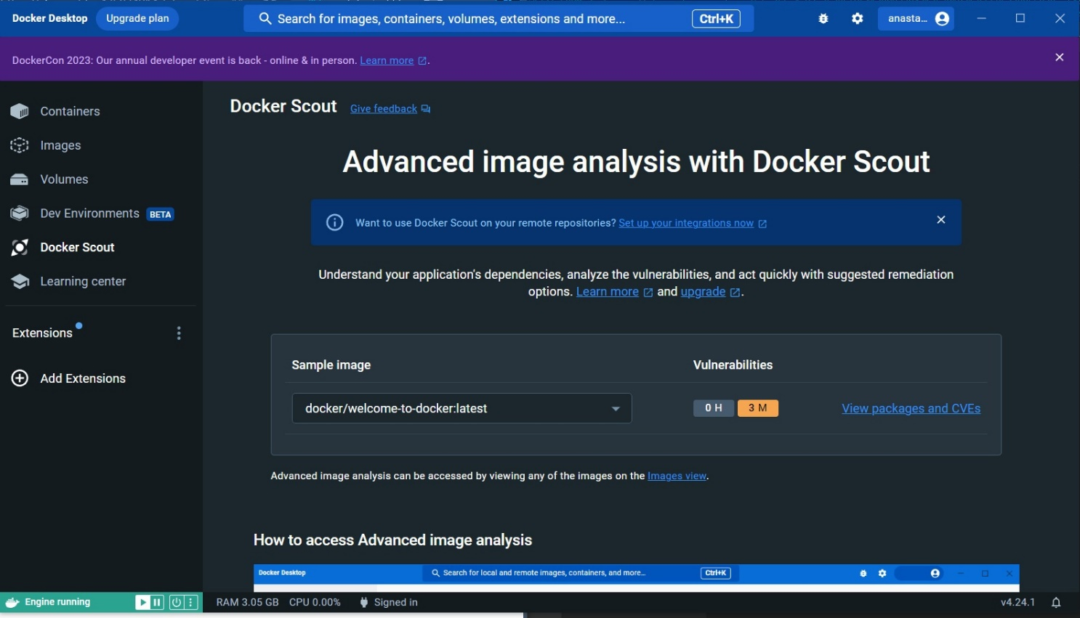

Рисунок 41 - Docker Scout

Learning Center():

Данная вкладка существует для того, чтобы обучить работе в Docker Desktop

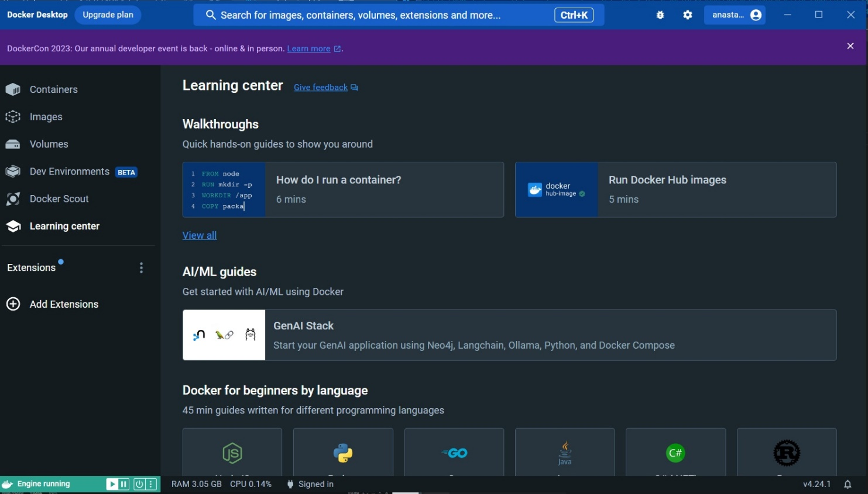

Рисунок 42 - Обучение

Extensions Marketplace():

В данной вкладке можно найти расширения для работы с докером, там доступны:

Расширения, проверенные Docker

Самостоятельно публикуемые расширения

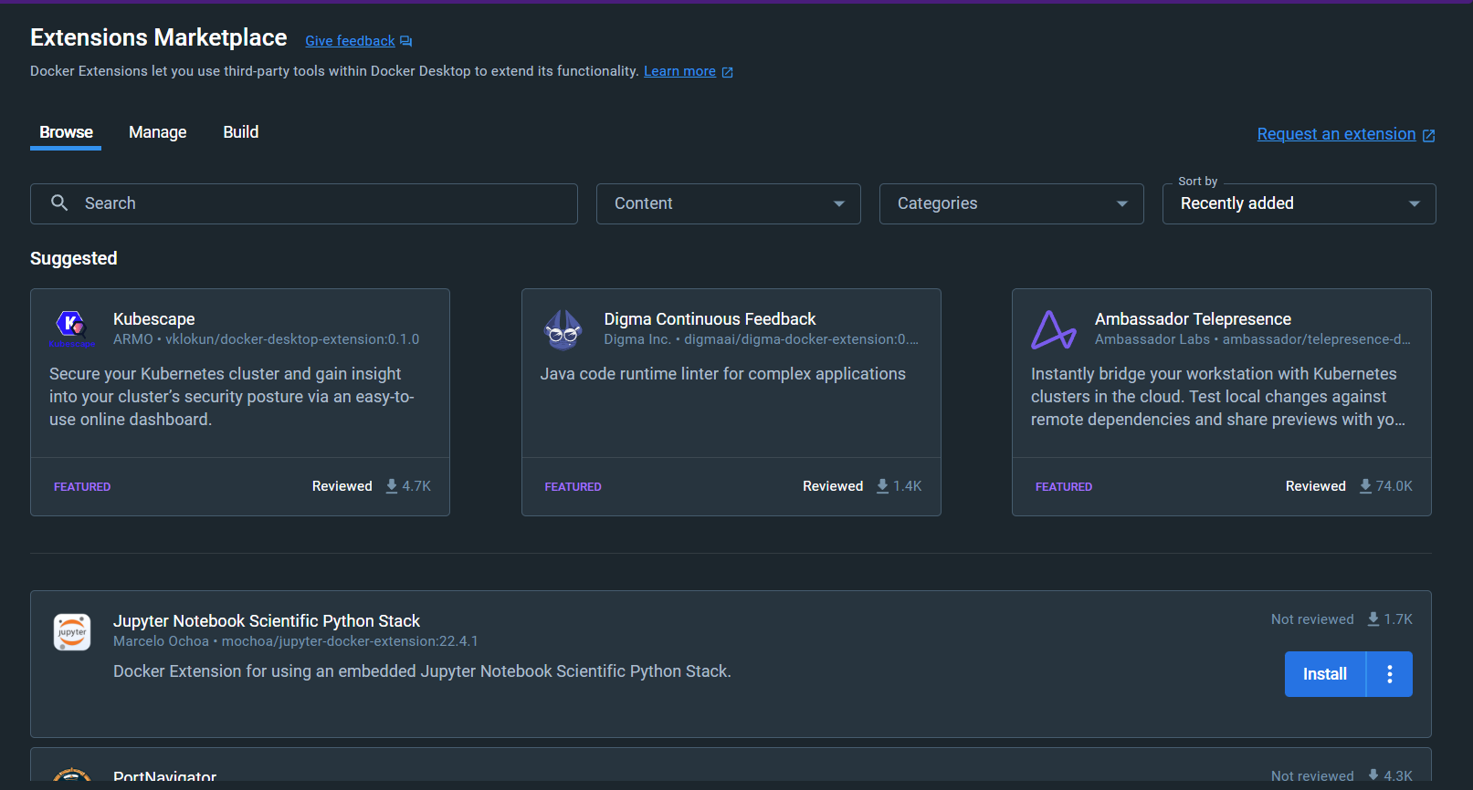

Рисунок 43 - Extensions Marketplace

Settings (Настройки): В этой вкладке можно настроить различные параметры Docker, такие как общие настройки, сетевые параметры и другие.

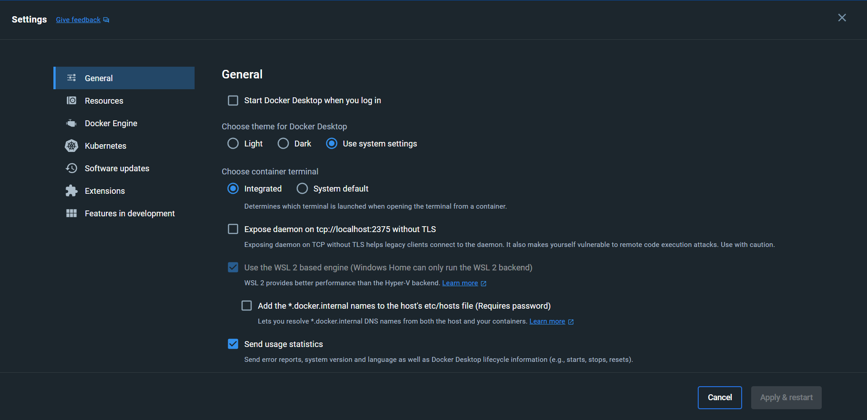

Рисунок 44 – Настройки

Вывод: В ходе практической работы были созданы образы и контейнеры для файлов, а так же описаны все вкладки.

# ПРАКТИЧЕСКАЯ РАБОТА 4.

## Собственные Dockerfile.

Цель работы: в ходе данной практической работы необходимо создать собственные докерфайлы, а также образы к программам, приложенным к практической работе.

Вначале в каждой папке необходимо создать файл “Dockerfile”. ВАЖНО! Чтобы название было именно таким и без расширения. После, используя официальные документации и ресурсы, необходимо создать для каждой программы свой файл конфигурации докера.

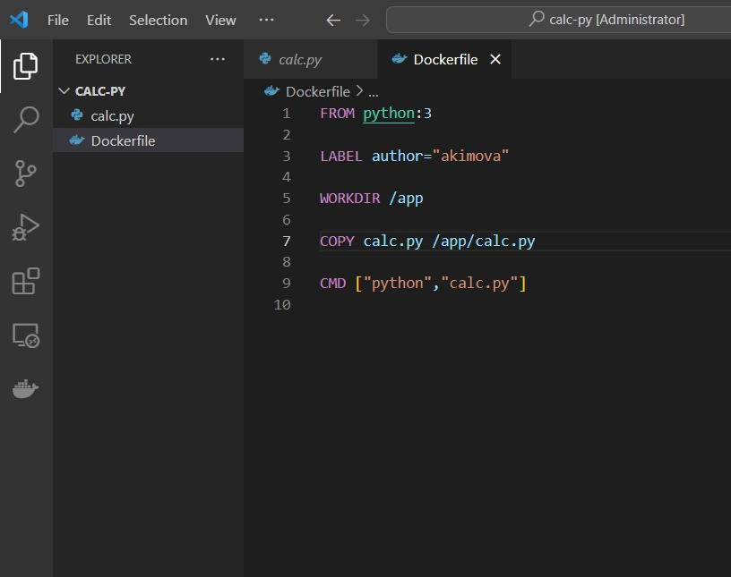

Рисунок 39 – Калькулятор java

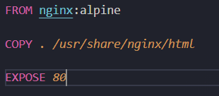

Рисунок 40 – Сайт html

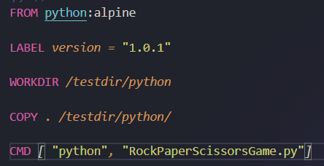

Рисунок 41 – Игра Python

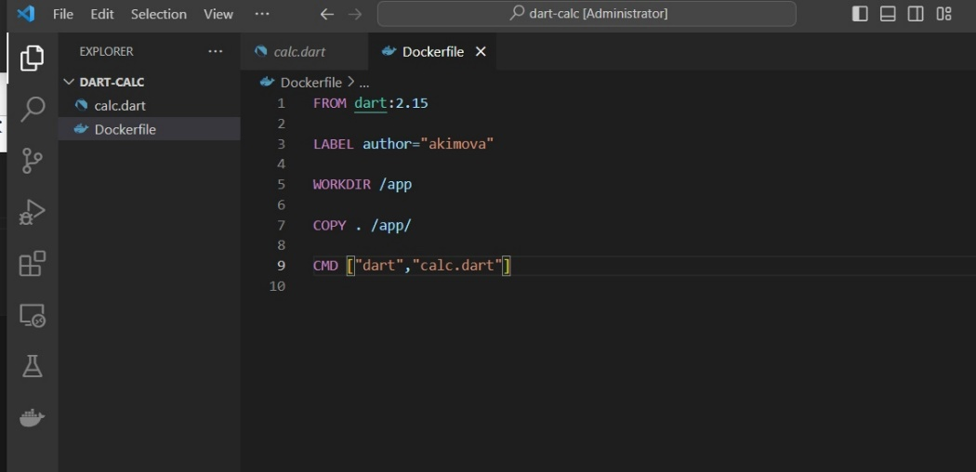

Рисунок 42 – Калькулятор dart

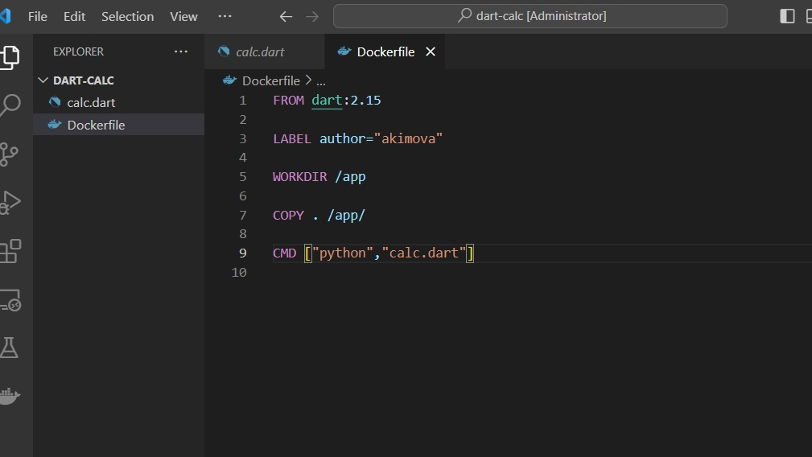

Рисунок 43 – Калькулятор python

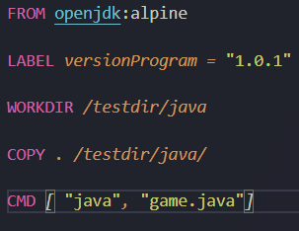

Рисунок 44 – Игра java

После необходимо запустить все созданные образы

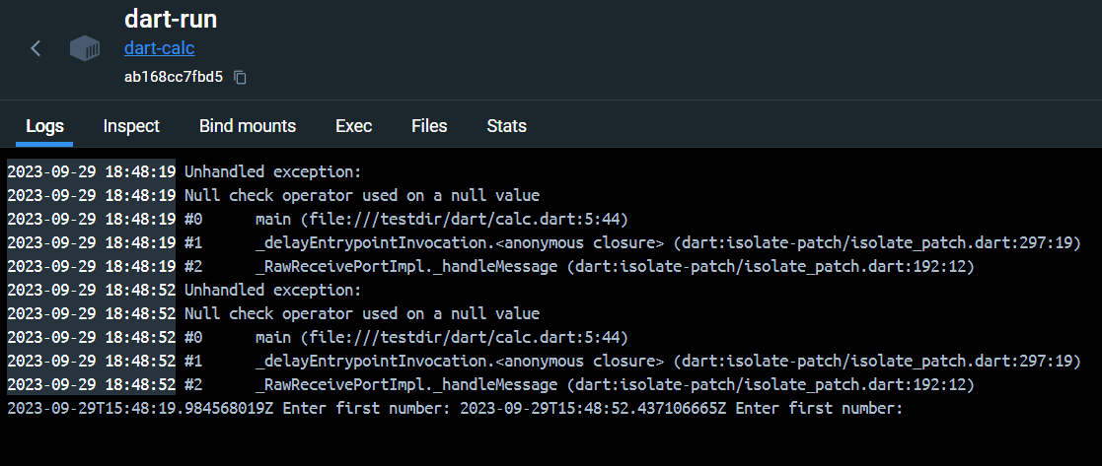

Рисунок 46 – Калькулятор dart

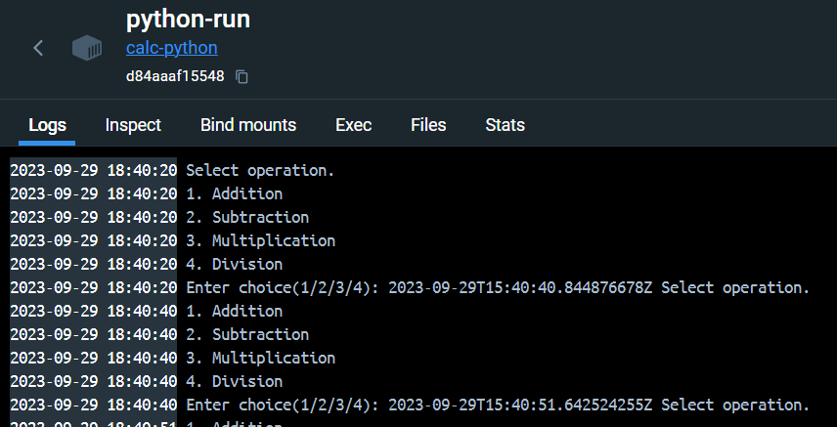

Рисунок 47 – Калькулятор python

После готовые файлы необходимо залить на git hub:

Следует создать репозиторий и прописать следующие команды в терминале:

|  |
| --- |
| git init  git add .  git commit -m "filesForPr4"  git branch -M main  git remote add origin https://github.com/Drimmer228/StartWorkWithDocker.git  git push -u origin main |

После необходимо проверить, что все файлы загрузились на github.

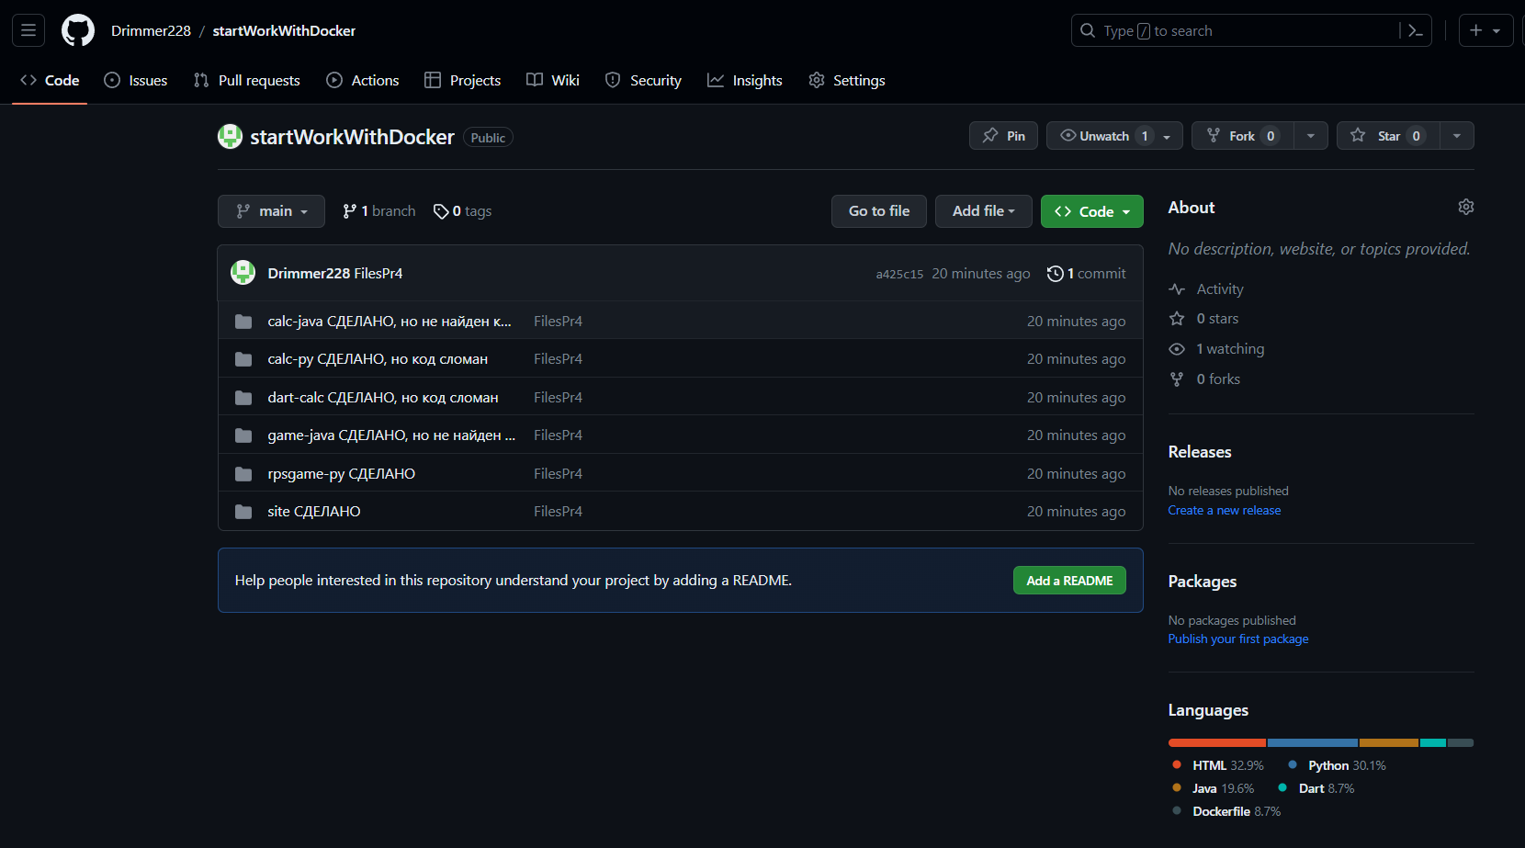

Рисунок 48 – Загруженные файлы

Вывод: в ходе данной практической работы были созданы собственные докерфайлы, а также образы к программам, приложенным к практической работе.

# Практическая работа 5.

Развертывание приложений в Docker.

### Ход работы:

Цель работы: в ходе данной практической работы необходимо изучить способ развертывания приложений в Docker, а также применить на практике изученные знания.

Вначале следует скачать архив с файлами из классрума и открыть их в vs code. После в иерархии необходимо создать Dockerfile`ы и один файл docker-compose.yaml.

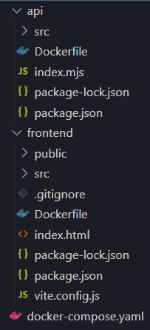

Рисунок 49 – Иерархия файлов

После необходимо прописать докерфайл для работы api.

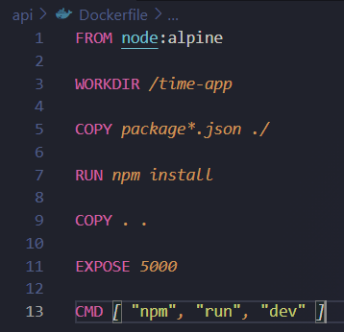

Рисунок 50 – Докерфайл для api

Коротко про код:

* FROM node:alpine: команда использует базовый образ Docker node:alpine, который включает в себя минимальную версию Alpine Linux и установленный Node.js.
* WORKDIR /time-app: команда устанавливает рабочий каталог внутри контейнера как /time-app.
* COPY package*.json ./: команда копирует файлы package.json и package-lock.json из текущего каталога (где находится Dockerfile) в /time-app внутри контейнера.
* RUN npm install: команда выполняет установку зависимостей Node.js, указанных в package.json, внутри контейнера.
* COPY . .: команда копирует все файлы из текущего каталога в рабочий каталог /time-app внутри контейнера.
* EXPOSE 5000: команда указывает Docker на необходимость открытия порта 5000 для внешних подключений к приложению.
* CMD ["npm", "run", "dev"]: Эта команда определяет команду, которая будет выполнена при запуске контейнера.

Теперь следует написать код для фронэнда. В принципе, он не сильно будет отличаться от предыдущего – основное отличие в номере порта.

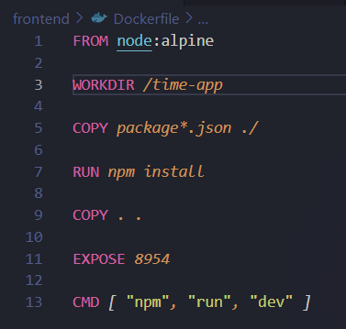

Рисунок 51 – Докерфайл для фронтэнда

Далее необходимо создать код в yaml файле, который отвечает за запуск нескольких образов одновременно с помощью docker-compose.

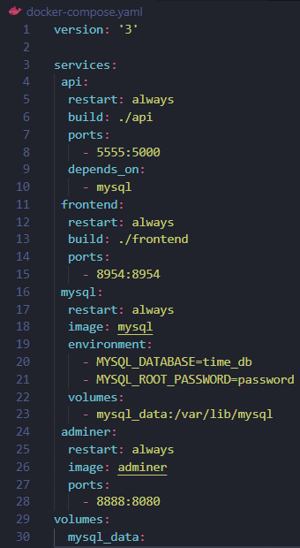

Рисунок 52 – Код compose файла

Коротко по строкам:

Этот код представляет собой конфигурацию для запуска нескольких сервисов в Docker с помощью docker-compose. Вот пояснения к каждой строке:

* version: '3': это определяет версию синтаксиса docker-compose.
* services: ключевое слово, определяющее различные сервисы, которые будут запущены.
* api: Настройки для сервиса "api".
* restart: always: Эта строка указывает Docker на перезапуск контейнера в случае его выхода из строя.
* build: ./api: Это указывает Docker на поиск Dockerfile в папке "./api" и сборку контейнера из него.
* ports: это настройка для проброса портов из контейнера на хост.
* depends_on: Эта настройка указывает, что этот сервис зависит от базы данных с именем "mysql".
* frontend: аналогично настройкам для сервиса "api", но с другими портами и путем к Dockerfile.
* mysql: настройки для сервиса базы данных MySQL.
* image: mysql: определяет использование официального образа MySQL из Docker Hub.
* environment: устанавливает переменные окружения для контейнера MySQL.
* volumes: это настройка для подключения хранилища Docker для сохранения данных MySQL.
* adminer: Настройки для сервиса "adminer", который предоставляет графический интерфейс для работы с базой данных.
* image: adminer: это определяет использование образа Adminer.
* volumes: это настройка хранилища Docker для сохранения данных MySQL.
* ports: это настройка для проброса портов из контейнера Adminer на хост.
* volumes: определяет именованное хранилище "mysql_data" для сохранения данных при работе приложения.

После написания yaml файла следует прописать команду его сборки и билда: docker-compose up (перед этим не забыв запустить сам докер).

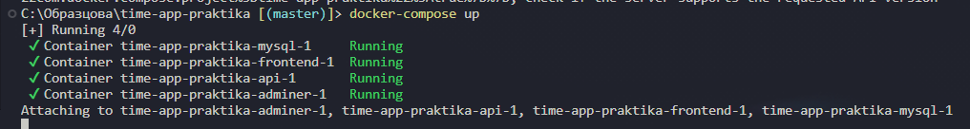

Рисунок 53 – Успешный запуск образов и контейнеров

Для проверки работоспособности, следует зайти в контейнеры и открыть для начала фронтэнд сайт.

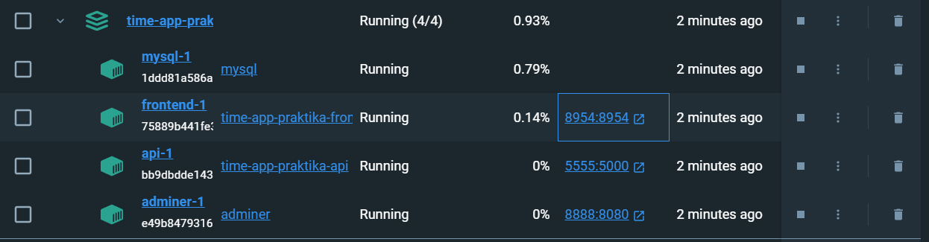

Рисунок 54 – Запущенный контейнер

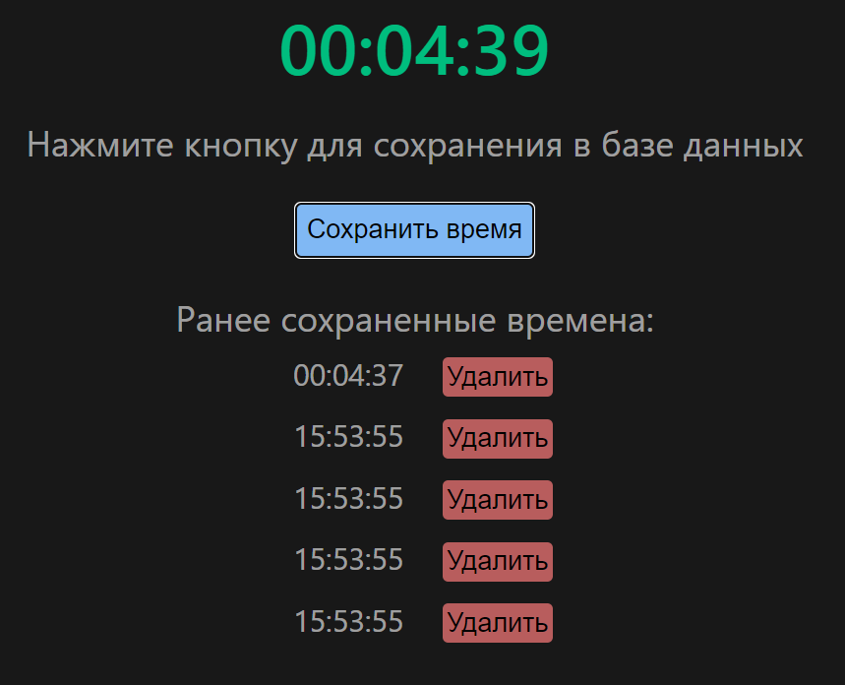

Рисунок 55 – Фронтэнд

Далее необходимо зайти в adminer. Сервером выступает название контейнера, имя пользователя – root (так как мы указали это в yaml файле), пароль password (также из yaml файла) и база данных mysql.

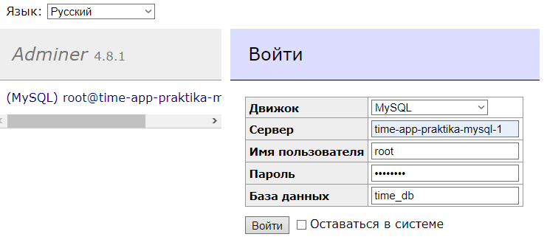

Рисунок 56 – Авторизация в adminer

После входа видно, какие таблицы имеет база данных, а также процедуры и функции.

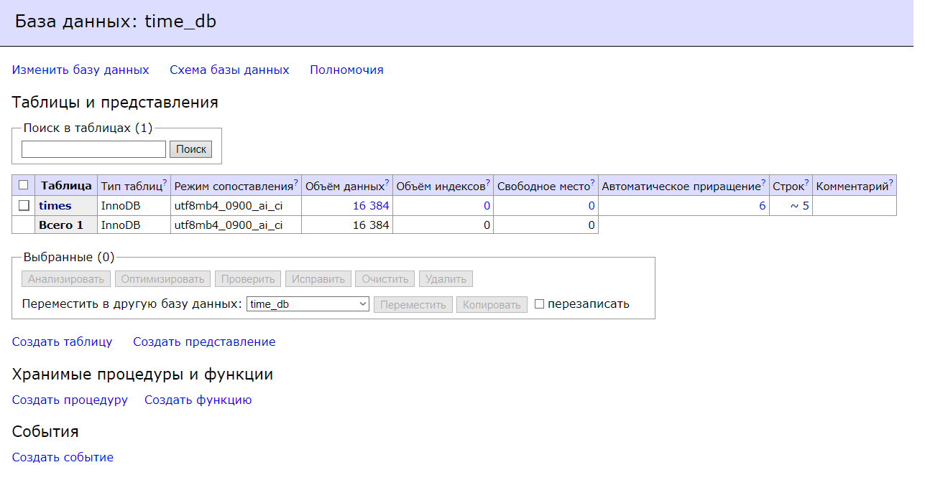

Рисунок 57 – Структура базы данных

Нажав на название таблицы, можно изменить её поля и ограничения, а нажав на количество строк – просмотреть данные из этой таблицы, и также удалить их и изменить.

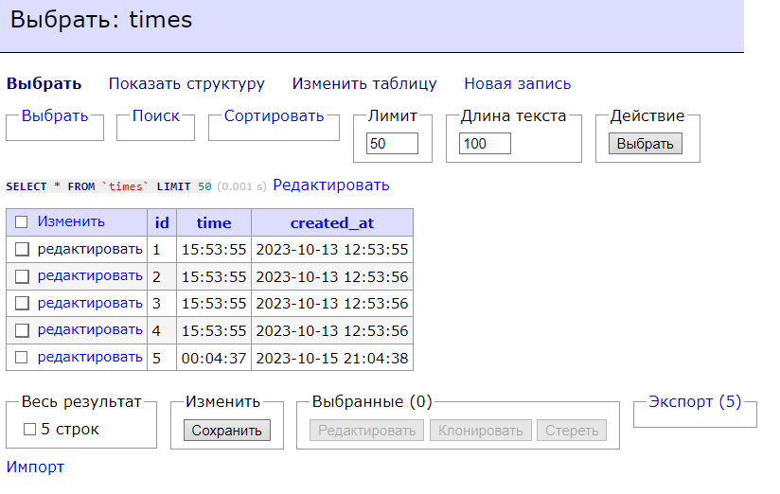

Рисунок 58 – Данные таблицы times

Вывод: в ходе данной практической работы было изучено развертывание приложения в Docker, а также были применены полученные знания и изложены в отчете выше.

ПРАКТИЧЕСКАЯ РАБОТА №6

Развертывание оконных приложений в Docker

Цель работы:  развернуть приложения xeyes и calc.jar из примера в Docker. Описать каждый пункт -почему именно эти команды и компоненты были созданы.

Для развертывание оконного приложения в Docker понадобится Xming. Xming - это эмулятор терминала X-Windows с открытым исходным кодом (X-сервер), который работает на компьютерах Microsoft Windows. Контент Xming позволяет машинам Windows отображать графические программы Linux, выполняемые на удаленных серверах Linux. В дополнение к базовой процедуре установки в этой статье также показано, как использовать клиентскую программу PuTTY SSH для защиты рабочей фазы X-Window под Xming.

Чтобы мы могли развернуть Docker и Xming должны быть запущены.

Приступим развертывать xeyes. Создаю Dockerfile в Visual Code.

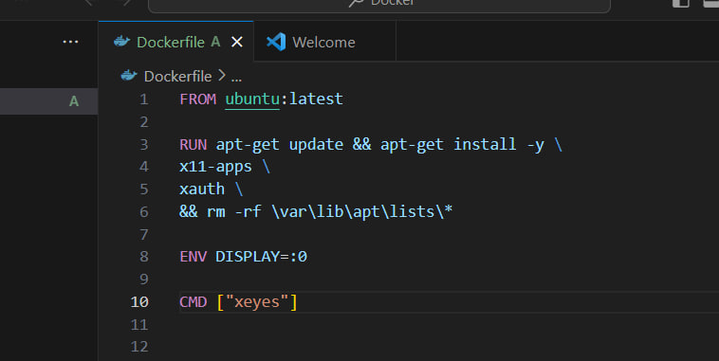

Картинка 43 - Dockerfile для xeyes

* FROM ubuntu:latest - взять за основу Ubuntu последней доступной версии, или построить образ Докера на фундаменте Ubuntu последней версии
* RUN apt-get update && apt-get install -y. Команда**apt-get** update обновляет список доступных пакетов, а команда **apt-get upgrade** — устанавливает их. Так как после этих команд вместо названия пакета следует «**-y**», извещает Докер о том, что при выполнении операций по обновлению и установке пакетов, на любой вопрос установщика мы будем отвечать «Yes».
* X-11-apps. Этот пакет предоставляет широкий ассортимент приложений X, в который входит xeyes — демонстрационная программа, в которой пара глаз следит за указателем;
* xauth \ . утилита для работы с файлами полномочий X
* && rm -rf \var\lib\apt\lists\* уменьшает размер изображения, поскольку кеш apt не хранится в слое. Поскольку инструкция RUN начинается с обновления apt-get, кэш пакетов всегда обновляется перед установкой apt-get.
* CMD ["xeyes"] – то какое приложение должно запустить.

Далее в терминале надо прописать команды, чтобы это все развернулось в Docker.

**docker build -t myguapp2 .** - Эта строка означает, что мы выполняем команду docker build для создания Docker-образа из файла Dockerfile в текущем каталоге. Опция -t myguapp2 задает имя и тег (myguapp2) для создаваемого образа

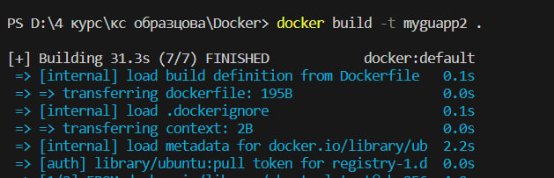

Картинка 44 - docker build -t myguapp2

**docker run -e DISPLAY=host.docker.internal:0 myguapp2** - Эта строка означает, что мы выполняем команду docker run для запуска контейнера на основе образа с именем и тегом myguapp2. Опция -e DISPLAY=host.docker.internal:0 устанавливает переменную окружения DISPLAY внутри контейнера. Значение host.docker.internal:0 указывает на адрес и порт X11-сервера на хосте машины, где работает Docker. Это позволяет контейнеру обращаться к графическому интерфейсу, находящемуся на хосте.

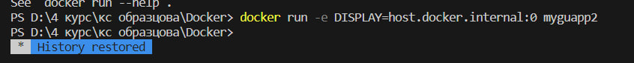

Картинка 45 - docker run -e DISPLAY=host.docker.internal:0

Результат:

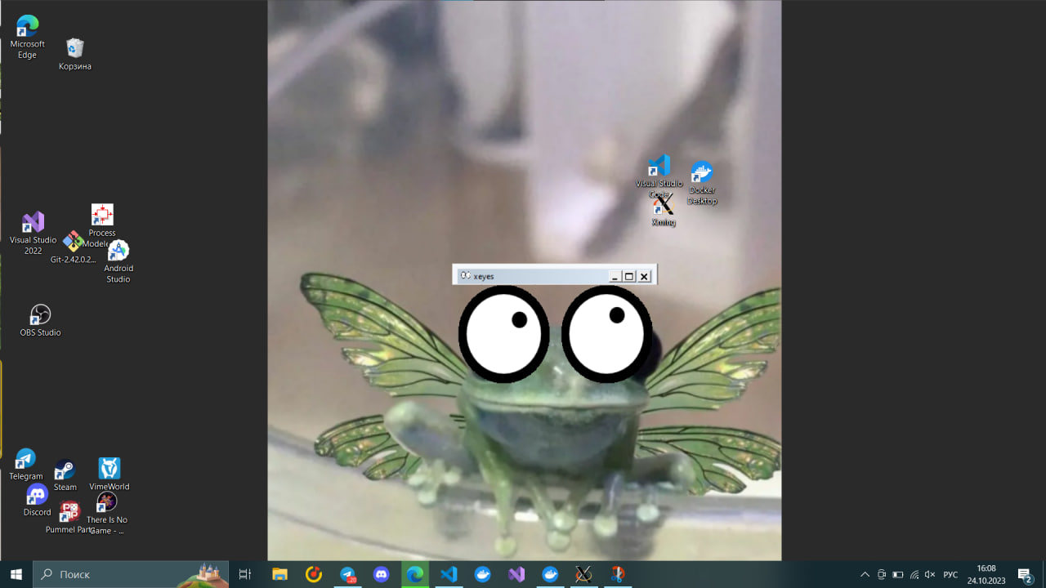

Картинка 46 - результат глазок

Теперь перейдём к калькулятору. Для начала надо скачать архив с приложением самого калькулятора.

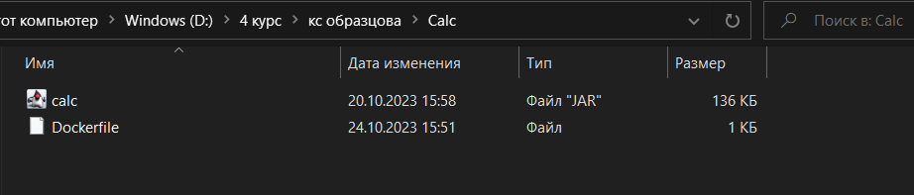

Картинка 47 - приложение калькулятора

Создаем Dockerfile.

* FROM ubuntu:latest . «взять за основу **Ubuntu** последней доступной версии, или построить образ Докера на фундаменте **Ubuntu** последней версии
* RUN apt-get update && apt-get install -y . Команда**apt-get** update обновляет список доступных пакетов, а команда **apt-get upgrade** — устанавливает их. Так как после этих команд вместо названия пакета следует «**-y**», извещает Докер о том, что при выполнении операций по обновлению и установке пакетов, на любой вопрос установщика мы будем отвечать «Yes».
* X-11-apps. Этот пакет предоставляет широкий ассортимент приложений X, в который входит xeyes — демонстрационная программа, в которой пара глаз следит за указателем;
* xauth \ . утилита для работы с файлами полномочий X
* openjdk-11-jre\ - Эта строка указывает на использование образа Docker с именем "openjdk-11-jre". Образ "openjdk-11-jre" основан на OpenJDK и содержит только среду выполнения Java 11 (JRE) без компилятора и других инструментов разработки.
* && rm -rf \var\lib\apt\lists\* уменьшает размер изображения, поскольку кеш **apt** не хранится в слое. Поскольку инструкция RUN начинается с обновления **apt**-get, кэш пакетов всегда обновляется перед установкой **apt**-get.
* WORKDIR /new-app - Эта строка в файле Dockerfile задает рабочую директорию для всех последующих команд и инструкций в Dockerfile. Инструкция WORKDIR устанавливает рабочую директорию в /new-app, что означает, что все команды и операции будут выполняться в этой директории или относительно нее. Если директория /new-app не существует, она будет создана автоматически.
* COPY calc.jar /new-app/ - Эта строка в файле Dockerfile копирует файл calc.jar из текущего контекста сборки внутрь контейнера Docker. Он копируется в путь /new-app/ внутри контейнера.
* ENV DISPLAY=:0 - Эта строка в файле Dockerfile устанавливает переменную окружения DISPLAY внутри контейнера на значение :0. Окружение DISPLAY используется для указания адреса и порта X11-сервера, который контейнер может использовать для отображения графических интерфейсов. В данном случае, значение :0 указывает на использование локального X11-сервера, работающего на порту 0 внутри контейнера. Это позволяет приложению внутри контейнера взаимодействовать с X11-сервером, который может быть запущен на хостовой машине.
* CMD [ "java","-jar", "/new-app/calc.jar" ] - команда будет запускать Java-приложение с помощью команды "java -jar" и передавая путь к файлу "calc.jar" внутри контейнера (в /new-app/calc.jar) в качестве аргумента. Таким образом, при запуске контейнера, он будет автоматически запускать Java-приложение, указанное в файле "calc.jar".

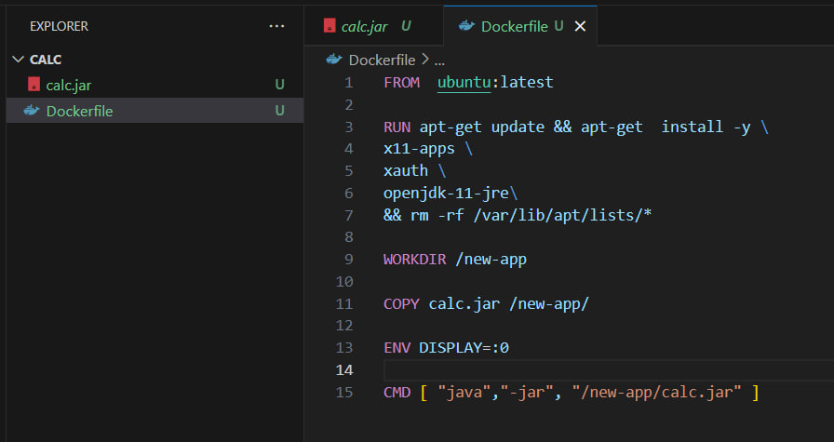

Картинка 48 - Dockerfile калькулятора

**docker build -t jar- file-new .** - Эта строка означает, что мы выполняем команду docker build для создания Docker-образа из файла Dockerfile в текущем каталоге. Опция -t jar-file-new задает имя и тег (jar-file-new) для создаваемого образа. В данном случае, Dockerfile должен находиться в текущем каталоге, а контекст сборки будет весь текущий каталог и его поддиректории. Таким образом, все файлы и папки в текущем каталоге будут доступны внутри контейнера во время сборки образа.



Картинка 49 - docker build -t jar- file-new .

**docker run -e DISPLAY = host.docker.internal:0 jar - file-new -** то запустит контейнер из образа с именем jar-file-new, установит переменную окружения DISPLAY и выполнит соответствующее приложение или команду, описанную в Dockerfile или основном скрипте контейнера.



Картинка 50 - docker run -e DISPLAY = host.docker.internal:0 jar - file-new

Результат:

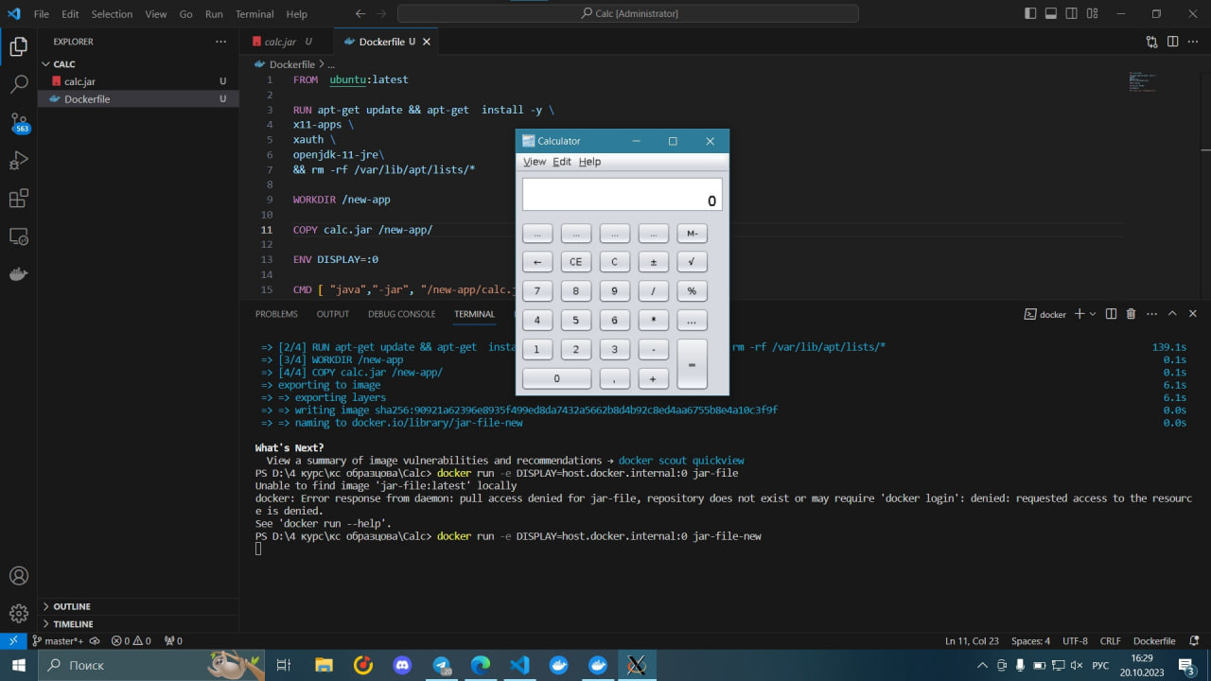

Картинка 51 - результат калькулятора

Вывод: в ходе практической работы было развернуто приложения xeyes и calc.jar из примера в Docker и описан каждый пункт.